ИГРУШКИ
Общие требования безопасности и методы контроля
ГОСТ 25779-90
Toys.  General safely requirements and control methods | УДК 688.72:658.382.3:006.354  Группа У55  ОКСТУ 9630
Срок действия с 01.01.92 до 01.01.97
Изменение № 1 (ИУС № 9 1992г.) Утверждено и введено в действие Постановлением Госстандарта России от 24.06.92 № 576
Дата введения 01.12.92 г.
Изменение № 2 (№ 3 2002 г.) Принято Межгосударственным Советом по стандартизации, метрологии и сертификации (протокол № 19 от 24.05.2001)
Зарегистрировано Бюро по стандартам МГС № 3837
Настоящий стандарт распространяется на игрушки, предназначенные для детей в возрасте до 14 лет, и устанавливает требования безопасности и методы испытания.
Стандарт не распространяется на пиротехнические игрушки, фейерверки, включающие ударные капсулы (за исключением пистонов*, предназначенных для игры), елочные украшения, искусственные елки и принадлежности к ним, электрогирлянды, игрушки с двигателями внутреннего сгорания, оборудование для открытых детских площадок, спортивное оборудование, точные масштабные модели для взрослых коллекционеров, глубоководное снаряжение, фольклорные декоративные куклы и другие подобные предметы для взрослых коллекционеров, “профессиональные игрушки”, выставленные в общественных местах, головоломки с количеством компонентов свыше 500 или головоломки без изображения, предназначенные для специалистов, пневматические ружья и пистолеты, пращи и катапульты, стрелы для метания в цель с металлическими наконечниками, игрушечные паровые двигатели, велосипеды с высотой седла от пола более 635 мм, детские соски, точные копии огнестрельного оружия, бижутерию для детей, игрушки с питанием от сети.
____________
* Пистонами считают предназначенные для игры изделия, содержащие пиротехнический состав, создающий звуковой эффект в игрушках, имитирующих огнестрельное оружие.
Если игрушка предназначается для сборки ребенком, то требования относятся отдельно к каждой детали, с которой имеет дело ребенок, и к собранной игрушке.
Если игрушка предназначается для сборки взрослым, то требования относятся к собранной игрушке.
1. ТРЕБОВАНИЯ К СЫРЬЮ, МАТЕРИАЛАМ И КОМПЛЕКТУЮЩИМ ИЗДЕЛИЯМ
1.1. Для изготовления игрушек должны применяться материалы, разрешенные органами Министерства здравоохранения СССР или министерствами здравоохранения союзных республик.
1.2. Сырье и материалы должны отвечать гигиеническим требованиям (должны быть чистыми и неинфицированными).
1.3. В игрушках не допускается применять:
полимерные недублированные пленки размером более 100х100 мм, толщиной менее 0,038 мм (для изготовления фартуков и т. п.);
полимерные недублированные пленки, имеющие на каждом участке размером 30Х30 мм площадь отверстий менее 1 % площади участка;
древесину с червоточинами и выпадающими сучками;
стекло для изготовления игрушек для детей в возрасте до 3 лет;
стекло для изготовления игрушек для детей в возрасте старше 3 лет, за исключением, когда это необходимо для выполнения игрушкой ее функции;
неборосиликатное стекло для изготовления стеклянных сосудов предназначенных для нагревания;
набивочные материалы, содержащие твердые или острые инородные предметы (гвозди, иголки, металлическую стружку, деревянные щепки, осколки стекла или пластмассы и др.);
гранулированные набивочные материалы с размером гранул 3 мм и менее, применяемые без внутренней оболочки, не являющейся внешней оболочкой игрушки;
наполнители игрушек типа погремушек, размер которых увеличивается во влажной среде более чем на 5 %;
резину ворсованную (латексы, каучуки) для производства игрушек для детей в возрасте до 3 лет:
картон и бумагу ворсованные для производства игрушек для детей в возрасте до 3 лет;
целлулоид (нитрат целлюлозы) или аналогичные легковоспламеняемые материалы, за исключением применения указанных материалов в лакокрасочном покрытии;
горючие газы и горючие жидкости, за исключением горючих жидкостей, находящихся в отдельных герметически закрытых емкостях максимальной вместимостью 15 см³.
2. ТРЕБОВАНИЯ БЕЗОПАСНОСТИ
2.1. Требования к конструкции
2.1.1. Доступные кромки металлических деталей не должны быть острыми, или должны быть загнуты, завернуты или закручены в виде спирали в соответствии с черт. 1, или должны быть защищены полимерным покрытием.
ВИДЫ КРОМОК
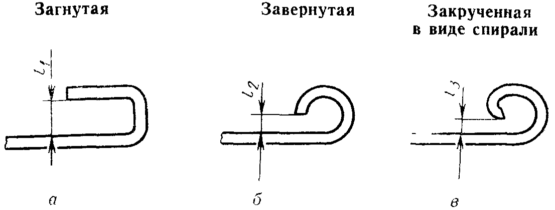
a - кромки загнуты на угол менее 270°, максимальный размер l ₁ = 0,7.мм: б - кромки завернуты на угол от 270 до 360°, максимальный размер l ₂=1,5 мм; в - кромки закручены в виде спирали на угол более 360°, размер l ₃ не нормируется
Черт. 1
Допускается наличие функциональных режущих кромок* в игрушках, предназначенных для детей в возрасте старше 3 лет.
2.1.2. При наличии зазора (l) между листом металла и расположенной под ним поверхностью более 0,7 мм (черт. 2) кромки листа металла должны соответствовать требованиям п. 2.1.1.
Виды соединений деталей
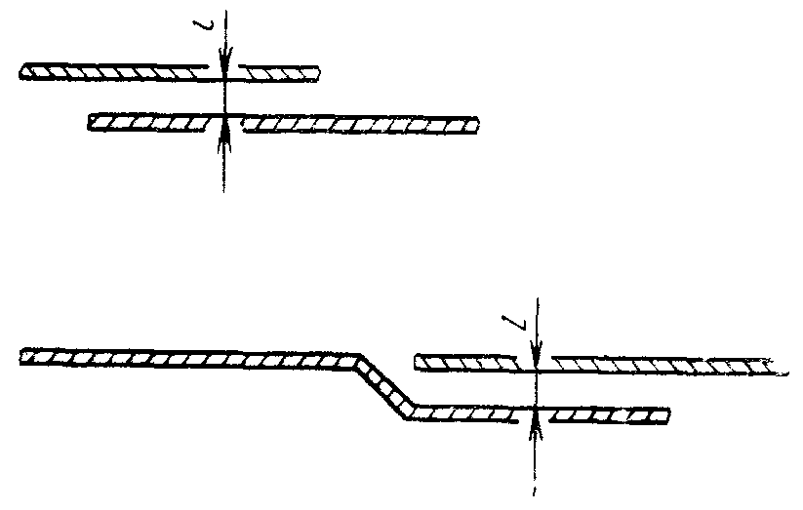
Черт. .2
2.1.3. Доступные кромки пластмассовых и деревянных игрушек не должны быть острыми.
2.1.4. Доступные кромки игрушек не должны иметь заусенцев и трещин.
2.1.5. Доступные кромки стеклянных деталей игрушек должны быть закруглены или защищены (кроме предметных и покровных стекол микроскопов).
* Функциональными режущими кромками считают кромки элементов игрушки, предназначенных для использования в качестве электрических проводников, соединительных пластинок рельсов для игрушечных электропоездов и т. п.
2.1.6. Размеры отверстий в масках для фехтования должны быть меньше диаметров концов рапиры или шпаги.
2.1.7. Игрушки, состоящие из двух частей, соединенных одной или более петлями (игрушки с дверью или с крышкой и т. п.) и имеющие в собранном виде зазор между краями деталей, должны быть сконструированы таким образом, чтобы зазор был менее 5 или более 12 мм в любом положении двери или крышки.
2.1.8. Форма и размеры заводных ключей и заводных ручек должны обеспечивать зазор между головкой заводного ключа или заводной ручки и корпусом игрушки менее 5 или более 12 мм.
Пункт 2.1.9 исключить.
2.1.10. Пайка в конструкторах и моделях, предназначенных для сборки детьми в возрасте до 10 лет, не допускается.
2.2. Требования к крепежным деталям
2.2.1. Острые концы крепежных деталей (гвоздей, шурупов, скоб и т. п.), не должны быть доступными для ребенка.
2.2.2. Доступные части крепежных деталей должны быть без заусенцев.
2.2.3. Головки утопленных крепежных деталей не должны выступать над поверхностью игрушки.
2.2.4. В игрушках, за исключением конструкторов, доступные резьбовые концы болтов и винтов не должны выступать более чем на 3 мм или должны быть утоплены более чем на 0,5 мм.
2.3. Требования к острым концам игрушки, проволоке и проводам
2.3.1. Доступные острые концы игрушки и проволоки должны быть закруглены, притуплены или защищены колпачками, или должны иметь защитное покрытие.
Допускается наличие функциональных* острых концов в игрушках, предназначенных для детей в возрасте старше 3 лет.
______________
* Функциональными считают острые концы игрушки или проволоки, предназначенные для использования в качестве электрических проводников.
2.3.2. Проволока и провода, для которых имеется вероятность их сгибания ребенком, должны быть гибкими и прочными.
2.3.3. Корпуса игрушек (механизм в музыкальных игрушках и т. п.), в которых имеются не доступные для ребенка проволока, стержни и другие металлические детали, имеющие острые концы, должны быть прочными к удару.
2.4. Требования к жестким деталям
Жесткие детали (трубки, бруски, рычаги и т. п.), выступающие из корпуса игрушки и из-за своей структуры, диаметра, длины способные причинить травму ребенку при его падении на игрушку, находящуюся в неподвижном состоянии, должны быть защищены. Если защита представляет собой отдельный элемент, то он должен быть прочно соединен с игрушкой.
2.5. Требования к складным устройствам
Складные и скользящие устройства игрушек (в гладильных досках, складных стульях и т. п.) должны быть снабжены ограничителем или замком, предотвращающим самопроизвольное складывание игрушки, или иметь в сложенном положении зазор не менее 12 мм.
2.6. Требования к приводным механизмам
2.6.1. Приводные механизмы (зубчатые передачи, приводные ремни, заводные устройства или устройства, работающие от источника электрической энергии, фрикционные или заводные механизмы, за исключением деталей конструкторов или игрушек, которые должны выдерживать массу ребенка) должны быть не доступными для ребенка.
2.6.2. Сила противодействия приводного механизма при включении не должна превышать усилия 4,5 Н в игрушках для детей в возрасте до 3 лет при использовании приводного шнура диаметром менее 1,5 мм.
2.7*. Требования к пружинам
Доступные пружины должны быть защищены в случаях, если:
спиральные пружины, не подвергающиеся нагрузке в процессе эксплуатации, имеют зазор между двумя последовательными витками в нерабочем состоянии пружины более 3 мм;
пружины натяжения , подвергающиеся воздействию растягивающего усилия 40 Н и возвращающиеся в свое первоначальное положение после снятия нагрузки, имеют зазор между двумя последовательными витками не менее 3 мм;
пружины сжатия имеют зазор между двумя последовательными витками в нерабочем состоянии не менее 3 мм и к ним в процессе эксплуатации может быть приложено усилие 40 Н или более.
2.8. Требования к игрушкам для детей в возрасте до 3 лет*
2.8.1. Игрушки и съемные детали игрушек не должны в любом положении входить в цилиндр для определения размеров.
2.8.2. Несъемные детали игрушек, изготовленные из твердых материалов (металла, древесины, пластмассы), должны быть установлены так, чтобы ребенок не мог захватить их зубами или пальцами; или должны быть прочно прикреплены к игрушке, или, если они отделились от игрушки, то не должны иметь острых кромок и концов и должны соответствовать требованиям п. 2.8.1.
2.9. Требования к игрушкам, предназначенным для контакта со ртом ребенка**
*К игрушкам для детей в возрасте до 3 лет относятся мягконабивные игрушки, фигурки людей и животных и куклы, предназначенные для держания в руках ребенком
**К игрушкам, предназначенным для контакта со ртом ребенка не относятся пивные игрушки, которые предназначаются для постоянного использования в надутом виде
2.9.1. Игрушки, содержащие незакрепленные предметы (шарики в свистке и т. п.) или вставки (язычки в дудках, в пищиках и т. п.), не должны иметь отделяющихся предметов, входящих в цилиндр для определения размеров, при переменном вдувании и всасывании воздуха через отверстие для рта под давлением 10 кПа со стороны отверстия для рта, а также со стороны отверстия для выхода воздуха, если его можно взять в рот или закрыть ртом.
2.9.2. Корпус игрушки должен быть прочным
2.10. Требования к игрушкам, предназначенным для использования в колыбели, детской кровати или коляске
Свободная длина шнуров (в том числе эластичных, которые натягиваются с усилием в 25 Н), используемых для подвешивания игрушек в колыбели, детской кровати или коляске, должна быть не более 300 мм, а длина периметра петли - не более 350 мм.
Эластичные шнуры, предназначенные для натяжения поперек детской кровати, колыбели, коляски при натяжении силой 25 Н должны иметь длину не более 750 мм, при этом длина натянутого шнура не должна превышать длину шнура в свободном состоянии более чем на 40 %.
2.11. Требования к игрушкам, предназначенным для того, чтобы их тянули за собой
Шнуры игрушек не должны иметь скользящих узлов или петель, способных образовать скользящий узел.
Диаметр шнуров игрушек для детей в возрасте до 3 лет должен быть не менее 2 мм и иметь на конце ручку в виде шарика, цилиндра и т. п.
2.12. Игрушки, которые могут вместить ребенка
Игрушки (игрушечные палатки, кукольный театр, вигвам и т. п.), имеющие дверь, крышку или аналогичное устройство, должны открываться наружу усилием не более 50 Н и должны быть обеспечены вентиляцией при закрытой двери, крышке или аналогичном устройстве.
Применение пуговиц, молний или аналогичных застежек не допускается.
2.13. Требования к игрушкам, приводимым в действие ребенком и несущим на себе массу тела ребенка
2.13.1. Игрушки (самокаты, велосипеды, автомобили и т. п.) должны быть прочными.
2.13.2. Игрушки, кроме двухколесных (самокатов, двухколесных велосипедов с ограничительными устройствами)*, должны быть устойчивыми.
2.13.3. Игрушки, приводимые в действие, механически или при помощи электричества со свободным подвешиванием колес или нейтральным положением коробки скоростей, должны иметь тормозное устройство.
Игрушки, в которых движение колесу сообщается непосредственно рукой или ногой ребенка или через механическую передачу (педальные автомобили и т. п.), и игрушки с электрическим приводом, развивающие скорость не более 1 м/с без груза, имеющие сиденье ниже 300 мм и оставляющие ноги свободными при езде, допускается изготовлять без тормозных устройств.
Игрушки с электрическим приводом, предназначенные для езды, должны иметь выключатель, автоматически отключающий ток при прекращении на него воздействия, при этом игрушка не должна опрокидываться.
2.13.4. Игрушки с цепной передачей должны быть оборудованы щитками: со стороны возможного контакта ноги ребенка с цепью (черт. 3 А) - от ведущей звездочки до ведомой, а с противоположной стороны (черт. 3 Б) - закрывающий ведущую звездочку.
Щитки должны быть закреплены таким образом, чтобы их можно было снять только с применением инструмента.
2.13.5. Колеса игрушек, приводимых в движение непосредственно педалями, должны быть цельными с допустимым размером отверстий или щелей не более 5 мм.
2.13.6. Расстояние между колесами и корпусом или частями игрушки (щитки от грязи) при любом положении колес должно быть менее 5 или более 12 мм.
2.13.7. Опорные поверхности спортроллеров должны иметь элементы, предотвращающие соскальзывание ноги при эксплуатации.
2.13.8. Конструкция рулевой колонки двухколесных игрушек должна обеспечивать поворот переднего колеса на угол 90°±5° в обе стороны от положения прямолинейного движения.
2.14. Требования к игрушкам, несущим на себе массу тела ребенка и не предназначенным для езды
2.14.1. Игрушки (конь-качалка, детские горки и т. п.), за исключением подвесных качелей, должны быть прочными.
2.14.2. Игрушки, за исключением игрушек, имеющих функциональное неустойчивое положение (мячи, мягкие игрушки и т. п.) должны быть устойчивыми к опрокидыванию.
*Если расстояние между центрами наиболее удаленных друг от друга колес равно или менее 150 мм, то такие колеса считают одним колесом.
Расположение щитков в игрушках с цепной передачей
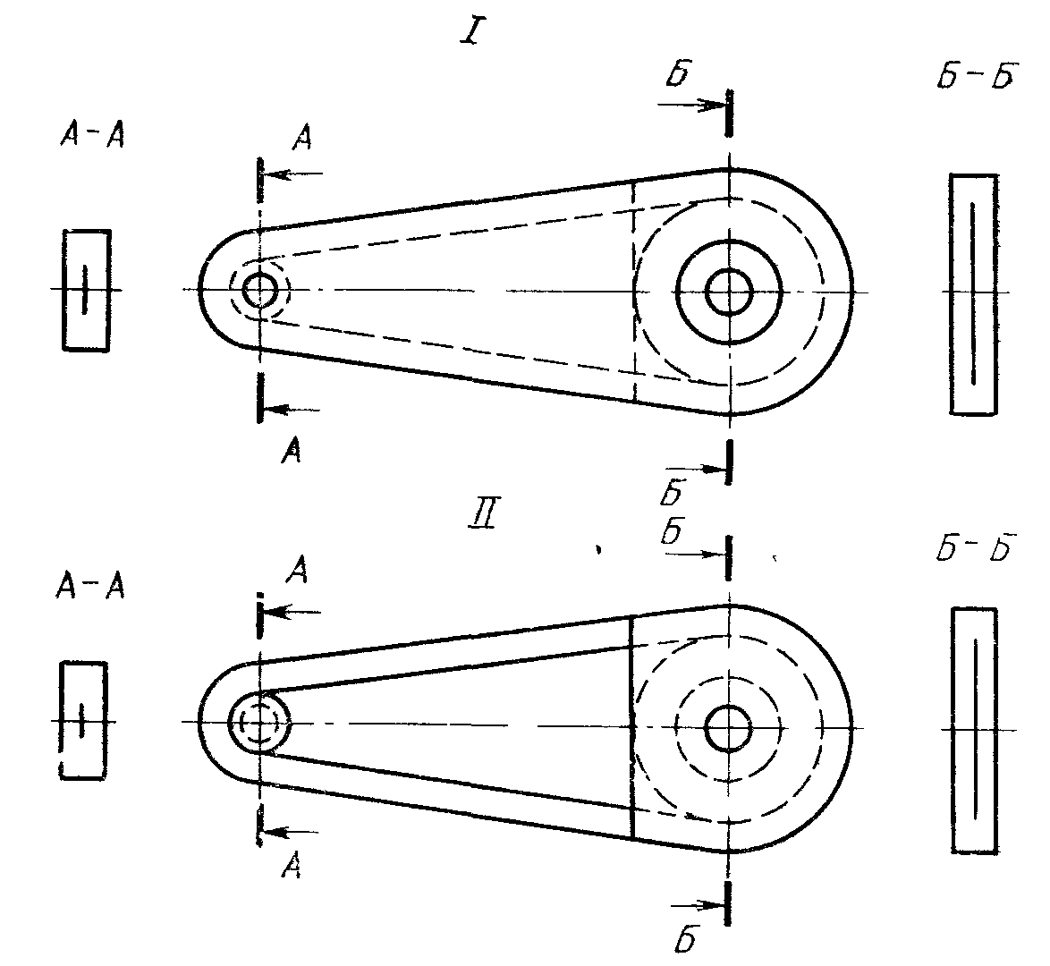
I - расположение щитка со стороны возможного контакта ноги ребенка с цепью; II - расположение щитка с противоположной стороны
Черт. 3
2.14.3. Конструкция игрушки, предназначенной для пользования на открытом воздухе, должна обеспечивать возможность удаления воды из игрушки.
2.15. Требования к подвесным качелям
2.15.1. Качели должны быть прочными.
2.15.2. Крепления качелей (веревки, цепи и т.п.) должны иметь диаметр не менее 10 мм. Крюки для крепления качелей должны быть загнуты не менее чем на 540^{о}.
2.15.3. В качелях, предназначенных для детей в возрасте до 5 лет включительно, сиденье должно крепится не менее чем в четырех точках и иметь устройство, предотвращающее падение ребенка, в виде перекладин, расположенных на высоте от 200 до 300 мм от сиденья. Качели, предназначенные для детей в возрасте до 3 лет, должны иметь устройство для пристегивания ребенка к сиденью (подобие струи) с ремнем, проходящим между ног.
2.16. Требования к тяжелым неподвижным игрушкам, не несущим на себе массу тела ребенка
Напольные игрушки массой более 5 кг должны быть устойчивы.
2.17. Требования к игрушкам, содержащим источник тепла
2.17.1. Игрушки, содержащие источники тепла, не должны воспламеняться во время или после их эксплуатации.
2.17.2. В процессе эксплуатации температура частей игрушек, предназначенных для касания рукой ребенка (ручки, кнопки, рычаги управления, рукоятки), не должна быть более 25 °С - для металлических, 30 °С - для фарфоровых и стеклянных, 35 °С - для пластмассовых и деревянных частей игрушек. Температура других доступных частей игрушки не должна быть более 45 °С - для металлических и 55 °С - для неметаллических.
2.17.3. Игрушки, имеющие источник тепла и содержащие жидкость или газы, не должны достигать таких температур и давления при эксплуатации, при которых может произойти утечка содержимого, за исключением случаев, когда это необходимо для нормального функционирования игрушки.
2.18. Общие требования к игрушкам со снарядами
2.18.1. Метательные снаряды игрушек должны иметь неметаллические наконечники диаметром не менее 20 мм.
2.18.2. Крепление наконечников метательных снарядов должно быть прочным.
2.19. Требования к игрушкам со снарядами, кинетическую энергию которым сообщает ребенок
2.19.1. Наконечники дротиков должны быть неметаллическими.
Допускается применять наконечники в виде дискообразных магнитов.
2.19.2. Снаряды в виде стрел и самолетов (для пружинных ружей и пистолетов, арбалетов, духовых ружей, самострелов) должны быть неметаллическими с притупленными концами. Ударная поверхность снаряда должна быть защищена упругими материалами (резиной и т. п.) с площадью поперечного сечения не менее 3 см²
2.20. Требования к игрушкам со снарядами, кинетическую энергию которым сообщает сама игрушка
2.20.1. Значение кинетической энергии снаряда должно быть не более:
0.08 Дж - для твердых снарядов без упругой ударной поверхности;
0,5 Дж - для снарядов из упругих материалов или с упругой ударной поверхностью (резина и т. п.).
2.20.2. Стрелы в пружинных ружьях, пистолетах, арбалетах и т. п. должны быть неметаллическими, а концы их должны быть притуплены.
Стрелы, выпускаемые с кинетической энергией более 0,08 Дж, должны иметь ударную поверхность, защищенную упругим материалом (резиной и т. п.).
Значение кинетической энергии на единицу упругой ударной поверхности для стрел должно быть не более 0,16 Дж/см².
2.21. Требования к копиям холодного оружия
Копии холодного оружия (ножи, сабли, опоры, рапиры и т. п.) должны быть без функциональных острых кромок и функциональных острых концов.
2.22. Требования к игрушкам, имитирующим защитные средства
Детали игрушки, имитирующей защитное средство (водолазные маски, защитные очки и т. п.), изготовленные из прозрачного материала, должны быть устойчивы к удару.
2.23. Требования к игрушкам для детей грудного возраста
2.23.1. Поверхностное окрашивание и роспись погремушек не допускаются.
2.23.2. Погремушки должны быть прочными к удару.
2.23.3. В игрушках для детей грудного возраста, наполненных жидкостью, утечка содержимого не допускается.
2.23.4. Игрушки не должны выступать за нижнюю плоскость шаблона.
2.23.5.* Масса погремушек должна быть не более 100 г.
2.24. Требования к летающим игрушкам
Шнуры для летающих игрушек (воздушные змеи и т. п.) должны быть неметаллическими.
2.25. Требования к игрушкам для игры на воде
2.25.1. Надувные игрушки должны иметь невозвратные клапаны, обеспечивающие герметичность игрушки.
Примечания:
1. К игрушкам для игры на воде относятся как надувные, так и ненадувные игрушки, предназначенные для игры детей на мелководье под наблюдением взрослых.
Игрушки, предназначенные для купания в ванне не относятся к игрушкам для игры на воде.
2. Нарукавники для плавания не относятся к игрушкам для игры на воде.
2.25.2. Сварные швы надувных игрушек для игры на воде должны быть прочными.
2.26. Требования к озвученным игрушкам
2.26.1. Уровень звука, издаваемого игрушками (за исключением игрушек-моделей для спортивных соревнований, настроенных музыкальных игрушек, духовых и ударных инструментов), должен быть не более 65 дБ.
2.26.2. Уровень звука, издаваемого игрушками, предназначенными для игры на открытом воздухе, должен быть не более 75 дБ.
2.26.3. Уровень звука для игрушек, издающих импульсный звук в качестве игрового момента (одиночный выстрел и т. п.), должен быть не более 95 дБ.
2.27. Требования к игрушкам, имеющим защитно-декоративные покрытия
2.27.1. Защитно-декоративные покрытия игрушек должны быть стойкими к действию слюны, пота и влажной обработке.
2.27.2. Прочность сцепления (адгезия) металлических и неметаллических неорганических покрытий по ГОСТ 9.301. лакокрасочных покрытий должна быть не более 1-го балла.
2.28. Требования к игрушкам без защитно-декоративного покрытия
Поверхность и доступные края игрушек или деталей, изготовленных из древесины, должны быть без зазубрин.
2.29. Требования к игрушкам, изготовленным из резины и полимерных материалов
Уровень запаха игрушек или деталей, изготовленных из резины и полимерных материалов для детей в возрасте до одного года, должен быть не более 1-го балла, для детей в возрасте старше одного года - не более 2 баллов.
2.30. Требования к оптическим игрушкам
2.30.1. Игрушки с коррекцией зрения должны давать изображение предмета в фокусе высотой не менее 2,8 мм и иметь устойчивую фокусировку оптической системы без самопроизвольного ее изменения.
2.30.2. Игрушки без коррекции зрения должны иметь минимальное расстояние от глаза до рассматриваемого предмета 250 мм.
2.30.3. Игрушки без коррекции зрения (бинокли, зрительные трубы и т. п.) должны быть с плоскими параллельными стеклами.
2.30.4. Стереоскоп с подвижной оптической системой должен иметь устройство, обеспечивающее изменение межцентрового расстояния от 50 до 64 мм.
2 30.5. Конструкция калейдоскопа должна исключать возможность доступа детей к наполнителю.
Счеторассеивающее стекло должно иметь коэффициент пропускания не менее 0,5.
2.30.6. Окуляр фильмоскопа должен быть с кратностью увеличения не менее 6^{х}.
2.30.7. В игрушках, предназначенных для просмотра изображения на просвет одним глазом, должна быть специальная заслонка для защиты второго глаза от света, находящаяся на расстоянии не менее 15 и не более 30 мм от глаза. Обращенная к глазу сторона этой заслонки должна быть темной и матовой.
2.31. Требования к настольно-печатным играм
2.31.1. В настольно-печатных играх текст должен быть напечатан контрастным цветом по отношению к фону. Высота букв в настольно-печатных играх должна быть не менее 2,3 мм для детей в возрасте до 10 лет и не менее 1,75 мм - для детей в возрасте старше 10 лет.
Рисунки (рельефы) игр должны быть четкими.
2.31.2. Отмарывание красок на бумаге и картоне в настольно-печатных играх не допускается.
2.32. Требования к мягконабивным игрушкам
Швы в мягконабивных игрушках должны быть прочными.
2.33. Требования к выделению вредных для здоровья ребенка элементов
2.33.1. Выделение вредных для здоровья элементов из игрушек, изготовленных из материалов:
полимерных и аналогичных материалов;
бумаги и картона;
текстильных материалов (текстиль и текстильные материалы с синтетическими волокнами);
импрегнированной древесины и кожи;
металлов, предназначенных для контакта со ртом ребенка (музыкальные игрушки и т. п. или игрушки, или детали игрушки, которые могут отделяться при эксплуатации и испытании и проходить через шаблон А);
материалов, предназначенных для оставления следов (графит в. карандашах и чернила в ручках);
моделирующих материалов (включая формующиеся массы) и гели;
красок (включая краски наносимые пальцами), лаков, порошков для нанесения глазури и подобных материалов в твердом или жидком виде;
резины,
а также покрытий из красок, лаков, чернил и аналогичных покрытий не должно превышать норм, установленных в табл. 1.
2.33.2. Из игрушек, предназначенных для контакта со ртом ребенка и игрушек, предназначенных для детей в возрасте до 3 лет, не должны выделяться мономеры, пластификаторы, ингредиенты резин и продукты их превращения в концентрациях, превышающих допустимые количества миграции (ДКМ) для изделий, контактирующих с пищевыми продуктами.
2.34. Требования электробезопасности
2.34.1. Электромонтажные провода не должны касаться движущихся частей игрушек.
Таблица 1
Наименование материала | Максимальное количество мигрирующего элемента в 1 кг материала, мг
Наименование материала | Сурьма | Мышьяк | Барий | Кадмий | Хром | Свинец | Ртуть | Селен
Любой материал, кроме формующихся масс и красок, наносимых пальцами | 60 | 25 | 500 | 75 | 60 | 90 | 60 | 500
Формующаяся масса и краски, наносимые пальцами | 62 | 25 | 250 | 50 | 25 | 90 | 25 | 500
Примечание. Нормы, указанные в табл. 1, не распространяются на игрушки и детали к ним, которые по функциональному назначению, массе, размерам или иным характеристикам исключают какую-либо опасность, связанную с сосанием, облизыванием или проглатыванием, с учетом нормального и предполагаемого поведения ребенка.
2.34.2. Вилочные части электрических соединителей, применяемых в игрушках, не должны соответствовать розеточным частям электрических соединителей бытовой электрической сети.
2.34.3. Химические источники тока, применяемые в игрушках, должны быть закреплены таким образом, чтобы обеспечить надежный контакт без применения пайки и исключить самопроизвольное их выпадение и перемещение при эксплуатации игрушки.
2.34.4. Конструкция отсека для химических источников тока, кроме батарей типа 3336, должна обеспечивать установку элементов без нарушения электрической схемы.
2.34.5. Контакт для подключения отрицательного вывода элемента должен быть пружинным (предпочтительно спирально-коническим).
Контакт для подключения положительного вывода элемента питания должен быть утоплен в электроизоляционном материале на глубину 0,5-1,0 мм.
Подсоединительные и коммутационные контакты должны изготовляться из сплава меди, стали, покрытой никелем, из нержавеющей стали любой марки или из жести, покрытой оловом: (для предотвращения их окисления при эксплуатации).
2.34.6. Элементы (устройства), необходимые для подавления радиопомех, должны крепиться внутри игрушки методом пайки или сварки.
2.35. Требования пожара - и взрывобезопасносности
2.35.1.* Бороды, усы, парики, маски, короны, другие аналогичные игрушечные изделия, укрепляемые на голове ребенка, в которых имеются выступающие на 50 мм и более от поверхности самого изделия ворсистые материалы, искусственные волосы, вспомогательные детали (бумажные ленты и т. п.), должны гореть не более 2 с после прекращения воздействия пламени. В тех случаях, когда искусственные волосы завиты, в расчет следует принимать длину натянутого волоса. При этом длина самого длинного несгоревшего ворса, волоса или вспомогательной детали должна быть не менее:
50 % наибольшей первоначальной длины, равной или более 150 мм;
25 % наибольшей первоначальной длины менее 150 мм.
2.35.2.* Бороды, усы, парики, маски, короны, другие аналогичные игрушечные изделия, укрепляемые на голове ребенка, в которых имеются выступающие менее чем на 50 мм от поверхности самого изделия ворсистые материалы, искусственные волосы, вспомогательные детали (бумажные ленты и т. п.), а также маски из картона без ворсистых материалов, искусственных волос или других деталей с расстоянием между центрами глаз и верхним краем маски более 130 мм, должны гореть не более 2 с после прекращения воздействия пламени.
Примечание. Детали для крепления игрушки на голове ребенка во внимание не принимаются.
При этом максимальный размер обгоревшей зоны в вертикальном направлении должен быть не более 70 мм при измерении от точки приложения пламени.
2.35.3.* Маскарадные костюмы (ковбойские костюмы, форменная одежда медсестры, плащи, платья свободного покроя и т. п.), включая головные уборы к ним и соответствующие аксессуары (за исключением бород, усов, париков, масок, корон, других аналогичных игрушечных изделий, укрепляемых на голове ребенка и включающих ворсистые материалы, искусственные волосы и вспомогательные детали, а также изготовленных из бумаги шляп, шапочек, колпачков, поставляемых отдельно или в специальных наборах), должны иметь скорость распространения пламени не более 30 мм/с.
Если скорость распространения пламени при испытании образцов превышает 20 мм/с, то от них не должно отделяться горящих фрагментов.
Примечание. Горящие фрагменты – это материалы, отделяющиеся от образца при испытании и продолжающие гореть при падении.
2.35.3а.* Устройства, предназначенные для игры, внутри которых может поместиться ребенок (палатка, индейский вигвам, кукольный театр, дом и т.п.), должны иметь скорость распространения пламени не более 30 мм/с.
Если скорость распространения пламени при испытании образцов превышает 20 мм/с, то от них не должно отделяться горящих фрагментов
2.35.4.* Мягкие игрушки (куклы, фигурки животных и др.) размером более 150 мм с ворсовой (искусственный мех, бархат, плюш и т. п.) или тканевой верхней поверхностью (за исключением кукол с мягким туловищем, у которых голова, руки и ноги изготовлены полностью из полимерных материалов без использования ткани) должны иметь скорость распространения пламени по поверхности не более 30 мм/с.
Игрушку испытывают в том виде, в котором ее поставляют (с одеждой, аксессуарами и без них, если одежду, аксессуары можно снять, не повредив ни их, ни игрушку).
Примечания: 1. Мягкая игрушка – это игрушка, верх которой изготовлен из текстильных или ворсовых материалов, и которая наполняется внутри упругими материалами (гранулами пористого полистирола, полиэфирным волокном, ячеистым полиуретаном и другими допускаемыми для набивки игрушек материалами), легко сжимающимися рукой.
2. На игрушки, максимальный размер которых менее 150 мм, данное требование не распространяется
Измененная редакция (Изм. № 1, № 2)
2.35.5. Часть игрушки, которая по функциональному назначению предназначена для зажигания, сжигания или пуска дыма, не должна вызывать возгорания других частей игрушки.
2.35.6. В наборах предметов - реактивов для опытов не допускается применение пожаро- и взрывоопасных веществ, а также веществ, образующих такие соединения в процессе проведения опытов.
2.36. Маркировка
2.36.1. Маркировку наносят или на игрушку, или на потребительскую тару, или на вкладыш, сопровождающий игрушку.
Маркировка должна быть четкой, хорошо видимой и несмываемой.
2.36.2. Маркировка должна содержать:
товарный знак предприятия-изготовителя и (или) наименование предприятия-изготовителя или его представителя или импортера;
адрес предприятия-изготовителя или его представителя или импортера.
На вкладыш или потребительскую тару дополнительно наносят предупреждение о сохранении вкладыша или упаковки с данными предприятия-изготовителя.
Допускается в маркировке указывать наименование предприятия-изготовителя в сокращенном виде (аббревиатура) при условии, что такие сокращения легко читаются и дают возможность узнать изготовителя (или его представителя или импортера).
2.36.3. Маркировка должна содержать одну из следующих предупредительных надписей:
“Не рекомендовать детям до 3 лет” (на игрушках, представляющих опасность для детей в возрасте до 3 лет);
“Внимание! Пользоваться только под непосредственным наблюдением взрослых” (на игрушках функционального назначения*, представляющих опасность для детей);
“Внимание! Не обеспечивает защиты при несчастном случае!” или
“Внимание! Не обеспечивает защиты от ультрафиолетового излучения!” (на игрушках, имитирующих защитные средства);
“Внимание! Не использовать вблизи линий электропередач!” (на летающих игрушках);
“Внимание! При использовании необходимо надеть защитное снаряжение!” (на игрушках - роликовых коньках и роликовых досках);
“Внимание! Использовать для игры на мелководье и под наблюдением взрослых!” (на игрушках для игры на воде);
“Внимание! Не стрелять перед глазами или ушами! Не носить пистоны в карманах без упаковки!” (на игрушках, стреляющих пистонами);
“Осторожно! Во избежание возможности запутывания ребенка, снимите игрушку, когда ребенок начнет подниматься на руках и коленях!” (на игрушках, используемых в колыбели, детской кровати или коляске);
“Хранить только в домашнем холодильнике! Не класть в морозильную камеру!” (на кольцах, предназначенных для прорезывания зубов с жидким наполнителем);
“Осторожно! Огнеопасно!” - для маскарадных костюмов и игрушек, которые могут вместить ребенка, имеющих при горении скорость распространения пламени 10-30 мм/c.
2.36.4. Цвет предупредительной надписи на игрушках для игры на воде должен быть контрастным цвету корпуса игрушки. Высота букв должна быть не менее 3 мм.
На надувных игрушках эту надпись наносят на расстоянии не более 100 мм от клапана.
2.36.5. Маркировка игрушек, несущих на себе массу тела ребенка, должна содержать предельно допустимую для игрушки нагрузку.
2.37. Упаковка
2.37.1. Пакеты из полимерных пленок применяемые для упаковывания игрушек, имеющие периметр отверстия более 380 мм, должны иметь толщину пленки не менее 0,038 мм, кроме пакетов из термоусадочной пленки, целостность которых нарушается при распаковывании игрушки, и пакетов из перфорированной пленки, на каждом участке которой размером 30Х30 мм имеются отверстия площадью не менее 1 % площади участка.
* К игрушкам функционального назначения относятся игрушки, которые выполняют те же функции, что и изделия, устройства, приборы, предназначенные для взрослых и являющиеся их уменьшенной копией.
2.37.2. Пакеты не должны закрепляться затяжным шнуром или веревкой.
3. МЕТОДЫ КОНТРОЛЯ
3.1. Контроль применяемого сырья, материалов и комплектующих изделий (пп. 1.2 и 1.3) проводят визуально.
3.2. Размер полимерных пленок (п. 1.3) измеряют линейкой с ценой деления 1 мм по ГОСТ 427, толщину определяют по ГОСТ 17035, при этом за толщину полимерной пленки принимают среднее арифметическое результатов десяти измерений в разных местах по диагонали пленки.
Площадь отверстий на пленке определяют инструментальным микроскопом по ГОСТ 8074.
3.3. Размер гранул набивочных материалов (п. 1.3) измеряют штангенциркулем с отсчетом по нониусу 0,05 мм по ГОСТ 166.
3.4. Увеличение размера наполнителей игрушек типа погремушек определяют измерением штангенциркулем с отсчетом по нониусу 0,05 мм по ГОСТ 166 линейных размеров (длины или диаметра) наполнителя до и после выдерживания их в воде при температуре (20 ±3) °С в течение 24 ч.
Увеличение размера наполнителя (Δl) в процентах рассчитывают по формуле
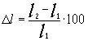,
где – l ₁ первоначальный линейный размер наполнителя, мм;
l ₂- линейный размер наполнителя после выдержки в воде, мм.
3.5. Контроль кромок металлических деталей (п. 2.1.1)
3.5.1. Определение доступности кромок
Доступность кромок металлических деталей игрушки определяют при помощи шарнирного зонда (черт. 4), изготовленного из жесткого материала с размерами, указанными в табл. 2.
Вращающиеся шарниры зонда должны проворачиваться до 90°. Допускаемое отклонение по размерам ±0,125 мм.
Снимают все детали с игрушки руками или инструментом, если инструмент входит в комплект самой игрушки.
Зонд вводят в деталь игрушки, подвергаемой испытанию, любым удобным методом, обеспечивающим достижение контакта с деталью игрушки.
При наличии отверстия, впадины или иного углубления, имеющего минимальный размер, меньший, чем диаметр кольца зонда, зонд вставляют таким образом, чтобы полное введение зонда заканчивалось уровнем кольца. За минимальный размер отверстия, впадины или иного углубления принимают диаметр самой большой сферы, проходящей через данное отверстие.
Зонд для проверки доступности
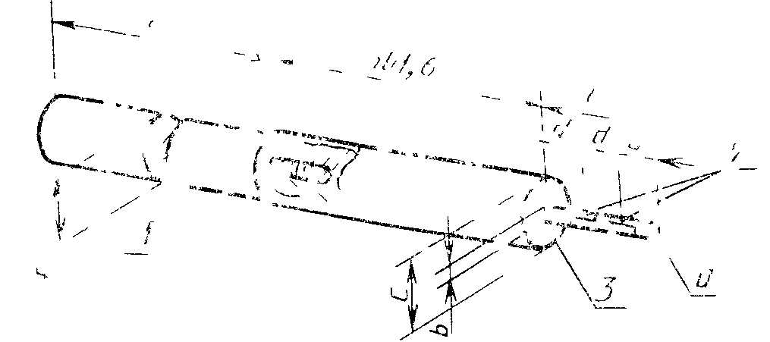
1– удлинитель; 2 - вращающиеся концы; 3 - кольцо
Черт. 4
Таблица 2
Размеры зонда для определения доступности
Размеры, мм
Возрастная адресованность игрушек | Зонд | Сферический радиус a | b | с | d | е | f | g
Игрушки для детей в возрасте до 3 лет | А | 2,8 | 5,6 | 25,9 | 14,7 | 44,0 | 25,4 | 464,3
Игрушки для детей в возрасте от 3 до 14 лет | Б | 4,3 | 8,6 | 38,4 | 19,3 | 57,9 | 38,1 | 451,6
Примечание. Допускается применение зондов А и Б для игрушек, предназначенных для детей обеих возрастных групп.
При наличии отверстия, впадины или углубления, имеющих минимальный размер больше диаметра кольца зонда А (см. табл. 2), но меньше 187 мм (при использовании зонда А) или минимальный размер больше диаметра кольца зонда Б, но меньше 230 мм (при использовании зонда Б), определяют глубину полного ввода зонда с удлинителем, поворачивая его в любом направлении для измерения расстояния, в 2,25 раза больше наименьшего размера отверстия, впадины или углубления, измеренного от любой точки в плоскости отверстия.
При наличии отверстия, впадины или углубления, имеющих минимальный размер 187 мм и более (при использовании зонда А) или минимальный размер 230 мм и более (при использовании зонда Б), глубина ввода зонда с удлинителем при определении доступности не ограничивается, за исключением тех случаев, когда к пределах этих отверстий имеются другие отверстия, впадины, углубления с минимальным размером, меньшим, чем диаметр кольца зонда или минимальным размером больше диаметра кольца зонда, но менее 187 мм (при использовании зонда А) и 230 мм (при использовании зонда Б).
При наличии в одном отверстии (углублении, впадины) нескольких отверстий разных размеров определение проводят в зависимости от величины минимального размера каждого отверстия. Если требуется применять оба зонда, то неограниченный доступ определяет минимальный размер, равный 187 мм, или больший.
Если деталь игрушки является острым концом, расположенным вплотную к плоской поверхности, и зазор между острым концом и поверхностью составляет не более 0,5 мм, то острый конец считают недоступным и определение не проводят.
Деталь игрушки считают доступной, если она вступает в контакт с любой частью зонда, начиная от кольца.
3.5.2. Определение остроты, кромок
3.5.2.1. Аппаратура и материалы.
Устройство для определения остроты кромок (черт. 5), обеспечивающее приложение максимального усилия 6 Н к шпинделю перпендикулярно его оси и поворот шпинделя, должно иметь постоянную тангенциальную скорость вращения (23±4) мм/с в среднем на 75 % его вращения в пределах одного оборота (360°). При этом начало и окончание движения шпинделя должно быть плавным
Устройство для определения остроты кромок
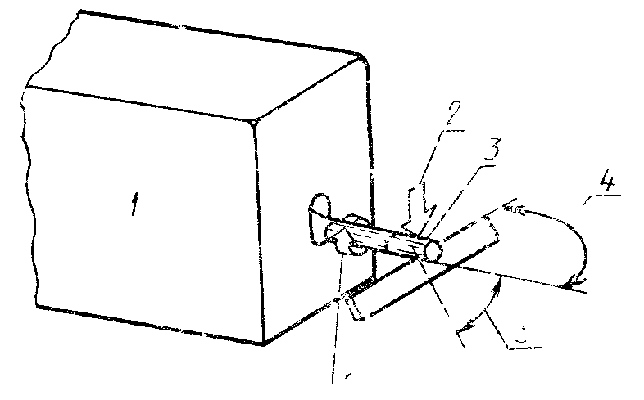
1 – любое устройство, портативное или стационарное, обеспечивающее приложение усилия до 6 Н к шпинделю; 2 – место приложения максимального усилия в 6 Н к оси шпинделя; 3 - однослойная обмотка изоляционной лентой; 4 – угол расположения испытуемой кромки по отношению к шпинделю, равный 90 ±5 : 5 – переменный угол для нахождения наиболее неблагоприятного условия; 6 - направление поворота шпинделя в процессе испытания
Черт. 5
Стальной шпиндель, испытательная поверхность которого должна быть без царапин, выбоин или заусенцев, с параметром шероховатости Ra ≤ 0,40 мкм при измерении с помощью прибора, технические и метрологические характеристики которого должны соответствовать требованиям ГОСТ 19300, или с помощью образцов сравнения шероховатости поверхности по ГОСТ 9378 и твердостью не менее 40 HRC при измерении по ГОСТ 9013.
Лента политетрафторэтиленовая электроизоляционная высокотемпературная, чувствительная к давлению, с толщиной основы от 0,066 до 0,090 мм, шириной - не менее б мм, с липким покрытием из чувствительного к давлению силиконового полимера номинальной толщиной 0,08 мм.
3.5.2.2. Подготовка к испытанию.
Перед испытанием испытуемую игрушку проверяют на наличие доступных кромок по п. 3.1.
3.5.2.3. Проведение испытаний.
Игрушку закрепляют в таком положении, чтобы доступная кромка не сгибалась и не перемещалась от приложения усилия к шпинделю. При этом опора должна находиться на расстоянии не менее 15 мм от испытуемой кромки.
Если для проведения испытания необходимо удалить или демонтировать часть игрушки, в результате чего может измениться жесткость ее кромки, то в этом случае устанавливают опору для этой кромки таким образом, чтобы ее жесткость стала примерно такой же, как жесткость кромки в собранной игрушке.
Оборачиваю шпиндель одним слоем ленты так, чтобы была обеспечена достаточная площадь для проведения испытания. Во время испытания температура ленты должна поддерживаться на уровне (23±2)°С.
Обмотанный шпиндель устанавливают таким образом, чтобы его ось находилась под углом 90°±5° к линии прямой кромки или под углом 90°±5 к касательной линии в испытуемой точке изогнутой кромки и чтобы лента была в контакте с самой острой частью кромки (в наиболее неблагоприятных условиях) при вращении шпинделя.
Прилагают усилие в 6 Н к шпинделю и вращают его на З60° один раз вдоль испытуемой доступной кромки. При этом шпиндель должен находиться в контакте с кромкой и кромка не должна перемещаться. Если при испытании произойдет изгиб кромки, то прикладывают максимальное усилие, не вызывающее изгиб кромки.
Затем снимают ленту со шпинделя, :не увеличивая paзpeза :ленты и не превращая в разрез какой-либо дефект ленты. Измеряют длину разрезанного участка ленты, включая и промежуточные разрезы. Измеряют длину участка ленты, входящего в контакт со шпинделем при испытании. Длину разрезанного участка ленты выражают в процентах.
Если 50 % линии контакта ленты с кромкой полностью разрезано, то кромку считают острой.
3.5.3. Угол, на который загнуты, завернуты или закручены кромки проверяют угломером типа 2 или 3 по ГОСТ 5378, размеры - штангенциркулем с отсчетом по нониусу 0,05 мм по ГОСТ 166.
3.5.4. Наличие защитного покрытия на кромках определяют визуально.
3.6.* Зазор между листом металла и расположенной под ним поверхностью (п. 2 1.2) проверяют щупом не ниже 2-го класса точности или другими средствами измерения, обеспечивающими необходимую точность и аттестованными в установленном порядке, контроль кромок листа металла - по п. 3.5.
Измененная редакция (№ 2)
3.7. Контроль кромок пластмассовых и деревянных игрушек (п. 2.1.3) в части доступности проводят по п. 3.5.1, в части остроты - по п. 3.5.2.
3.8. Внешний вид доступных кромок игрушек (пп. 2.1.4, 2.1.5) определяют визуально.
3.9. Размеры отверстий в масках для фехтования (п. 2.1.6) измеряют штангенциркулем с отсчетом по нониусу 0,1 мм по ГОСТ 166.
3 10. Зазор между краями деталей игрушки, состоящей из двух частей, соединенных одной или более петлями (п. 2.1.7), определяют штангенциркулем с отсчетом по нониусу 0,1 мм по ГОСТ 166 или щупом с концами размером 5 и 12 мм, аттестованным в установленном порядке.
3.11. Зазор между головкой заводного ключа или заводной ручки и корпусом игрушки (п. 2.1.8) определяют штангенциркулем с отсчетом по нониусу 0,1 мм по ГОСТ 166 или щупом с концами размером 5 и 12 мм, аттестованным в установленном порядке.
3.12. Массу игрушки (п. 2.1.9) определяют взвешиванием на лабораторных весах общего назначения не ниже 4-го класса по ГОСТ 24104 с наибольшим пределом взвешивания 500 г.
3.13. Отсутствие пайки в конструкторах и моделях (п. 2.1.10) проверяют визуально при сборке игрушки.
3.14. Доступность острых концов крепежных деталей (п. 2.2.1) определяют по п. 3.5.1.
3.15. Внешний вид доступных крепежных деталей (п. 2.2.2) определяют визуально.
3.16. Контроль головок утопленных крепежных деталей (п. 2.2.3) проводят визуально.
3.17. Размер выступающих или утопленных резьбовых концов болтов и винтов (п.2.2.4) определяют штангенциркулем с ценой деления 0,05 мм по ГОСТ 166.
3.18. Контроль острых концов игрушки и проволоки (п. 2.3.1)
3.18.1. Доступность острых концов определяют по п. 3.5.1.
3.18.2. Определение остроты концов
3.18 2.1. Аппаратура.
Устройство для определения остроты концов (черт. 6) должно иметь калибровочную щель шириной (1,02 ±0,02) мм и длиной (1,15=0,02) мм на конце колпачка. Чувствительная головка должна быть утоплена в колпачке на 0,38 мм. Между чувствительной головкой и возвратной пружиной, развивающей усилие в 2,5 Н, должен быть зазор в 0,12 мм.
Устройство для определения остроты концов
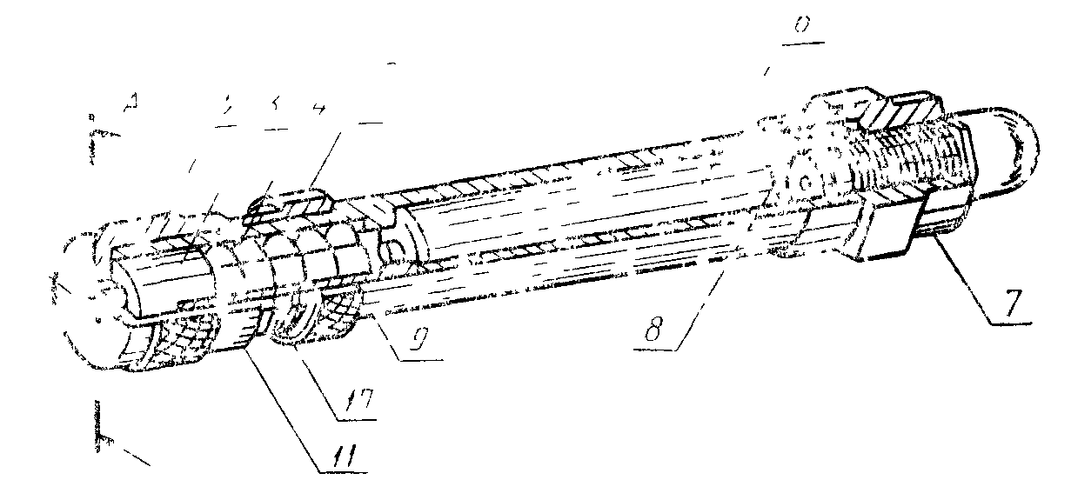
А - А
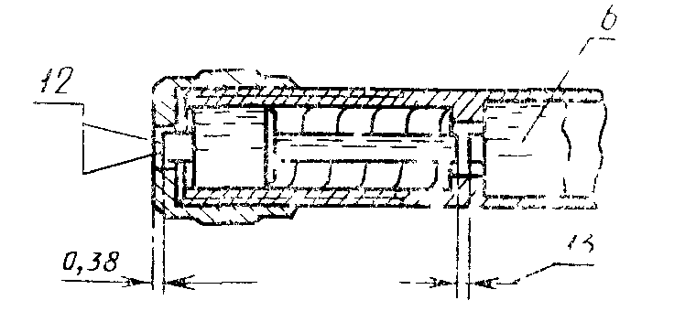
1 – калибровая щель; 2 - калибровочный колпачок и микрометр; 3 - чувствительная головка; 4 - нагружаемая пружина; 5 - запорное кольцо; 6 - сухой элемент питания R 0з или аналогичный химический источник тока; 7 - узел индикаторной лампы и адаптерная гайка; 8 - пружина электрического контакта; 9 – барабан; 10 - эталонная калибровочная отметка; 11 - шкала микрометра; 12 - испытуемое острие; 13 - место контакта чувствительной головки с узлом индикаторной лампы
Черт. 6
3.18.2.2.* Подготовка к испытанию.
Доступный конец игрушки или проволоки закрепляют таким образом, чтобы острие не перемещалось при испытании.
При необходимости острие закрепляют на расстоянии не менее 6 мм от его конца.
Если для проведения испытания необходимо удалить или демонтировать часть игрушки, в результате чего может измениться жесткость испытуемого острия, то в этом случае закрепляют острие таким образом, чтобы его жесткость была примерно такой же, как жесткость острия в собранной игрушке.
Прибор для испытания регулируют ослабляя запорное кольцо и вращая его таким образом, чтобы оно двигалось по направлю к индикаторной лампе до тех пор, пока не появится контрольная калибровочная отметка на барабане. Калибровочный колпачок вращают по часовой стрелке до включения индикаторной лампы. Затем калибровочный колпачок вращают против часовой стрелки, пока чувствительная головка не переместится на расстояние 0,12 мм от контакта с сухим элементом питания.
Если на калибровочном колпачке имеется микрометрическая шкала, то расстояние движения чувствительной головки достигают вращением калибровочного колпачка против часовой стрелки до тех пор, пока отметка микрометра не совпадет с контрольной калибровочной отметкой на барабане. Закрепляют калибровочный колпачок в этом положении путем вращения запорного кольца до тех пор, пока оно не будет плотно прилегать к калибровочному колпачку.
Измененная редакция (№ 2)
3.18.2.3. Проведение испытаний.
Испытуемый конец вставляют в калибровочную щель в направлении, обеспечивающим наибольшую жесткость на конце, и прилагают усилие в 4,5 Н для сжатия пружины без повреждения острого конца или краев калибровочной щели, не продавливая острый конец через щель.
Если испытуемый острый конец игрушки или проволоки входит в калибровочный колпачок на расстояние не менее 0,50 мм при приложении нагрузки в 4,5 Н, вызывая при этом включение индикаторной лампы без изменения первоначальной формы острия, то эти концы считают острыми.
3.18.3. Внешний вид концов (закругленность, притупленность, наличие защитных колпачков или покрытий) определяют визуально.
3.19. Гибкость и прочность проволоки и провода (п. 2.3.2) определяют путем зажима проволоки пли провода между двумя цилиндрами диаметрами 10 мм. Проволоку или провод изгибают из вертикального положения в одну сторону под углом 60°, а затем в противоположную сторону на угол 120° с последующим возвращением их в исходное положение (1 цикл).
Испытание повторяют 30 раз со скоростью 1 цикл в секунду с перерывом в течение 20 с после каждых 10 циклов.
Проволоку или провод считают выдержавшими испытание, если они не сломались.
3.20. Прочность корпуса игрушки (п. 2.3.3) определяют, бросая игрушку 5 раз с высоты (850 ±50) мм на стальную плиту толщиной 4 мм, с покрытием толщиной 2 мм, твердостью (75±5) единиц по Шору А, установленную на негибкую горизонтальную поверхность. Игрушку осматривают. Если корпус игрушки не поврежден, то эту же игрушку помещают на плоскую горизонтальную стальную поверхность, на нее бросают металлический груз массой 1 кг и площадью 50 см² с высоты 100 мм от игрушки.
Игрушку считают выдержавшей испытание, если целостность корпуса игрушки не нарушается.
3.21. Наличие защиты на жестких деталях игрушки (п. 2.4) проверяют визуально, а прочность соединения защитного элемента с деталью игрушки - приложением растягивающего усилия, равного массе игрушки или 60 Н, при этом выбирают наибольшую нагрузку.
Деталь считают выдержавшей испытание, если защитный элемент не отрывается от игрушки.
3.22. Контроль складных устройств (п. 2.5)
3.22.1. Игрушку с зафиксированным ограничителем или замком, предотвращающим ее складывание, устанавливают на горизонтальную поверхность и нагружают массой 50 кг для складных стульев и аналогичных изделий или 25 кг для прочих складывающихся игрушек таким образом, чтобы масса опиралась на раму в наиболее неблагоприятном положении по отношению к складывающимся деталям, и оставляют игрушку в нагруженном положении на 5 мин. Затем снимают нагрузку и проверяют, не произошло ли поломки ограничителя или замка, или складывания рамы.
Испытание повторяют 5 раз, за исключением складных стульев и аналогичных изделий. Если не произошла поломка ограничителя или замка, или складывания рамы, то эту же игрушку без фиксации ограничителя или замка помещают на горизонтальную поверхность и проверяют ее устойчивость. Если игрушка устойчива, то ее нагружают массой 10 кг.
Игрушку считают выдержавшей испытание, если не произошло поломки ограничителя или замка, складывания рамы игрушки или потери устойчивого положения без фиксации ограничителя или замка.
3.22.2. Зазор определяют щупом диаметром 12 мм, аттестованным в установленном порядке.
3.23. Доступность приводных механизмов (п. 2.6.1) определяют по п. 3.5.1. Затем проверяют прочность корпуса игрушки с приводным механизмом, сбрасывая игрушку 5 раз с высоты (850±50) мм
на стальную плиту толщиной 4 мм, с покрытием толщиной 2 мм, твердостью (75±5) единиц по Шору А, установленную на негибкую горизонтальную поверхность.
Игрушку считают выдержавшей испытание, если корпус игрушки не поврежден и приводной механизм остается не доступным для ребенка.
3.24. Силу противодействия приводного механизма (п. 2.6.2) определяют динамометрическим устройством класса точности не ниже 0,5.
3.25. Доступность пружин (п. 2.7) определяют по п. 3.5.1. Наличие защиты на пружинах определяют визуально. Расстояние между двумя последовательными витками пружины определяют штангенциркулем с отсчетом по нониусу 0,1 мм по ГОСТ 166, усилие к пружине прикладывают динамометрическим устройством класса точности не ниже 0,5.
3.26. Размер игрушки и съемных деталей (п. 2.8.1) определяют, помещая игрушку или деталь без сжатия в цилиндр, указанный на черт. 7.
Цилиндр для определения размеров
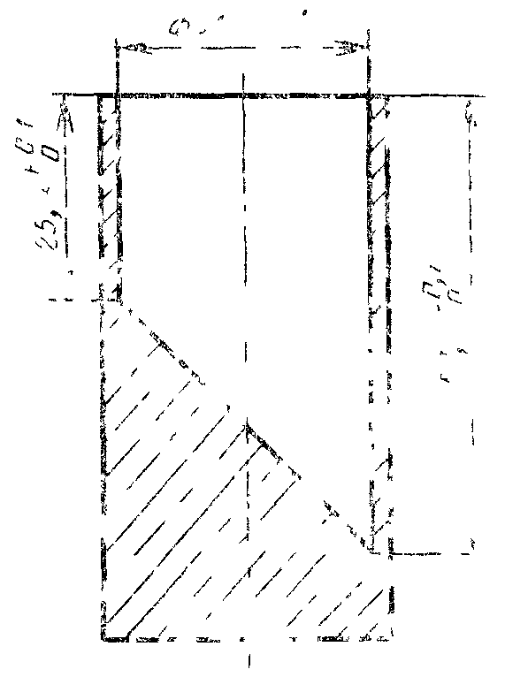
Черт. 7
Игрушку или деталь считают выдержавшей испытание, если она не полностью входит в цилиндр.
3.27. Контроль несъемных деталей игрушек (п. 2.8.2).
3.27.1. Возможность захвата несъемных деталей определяют визуально.
3.27.2. Прочность крепления проверяют на разрывной машине, обеспечивающей усилие растяжения (90±2) Н приложением силы:
50 Н - к деталям с наибольшим доступным размером до 6 мм включ.;
90 Н - к деталям с наибольшим доступным размером свыше 6 мм.
Усилие прилагают постепенно в течение 5 с и выдерживают в течение 10 с.
Игрушку считают выдержавшей испытание, если деталь не отделилась от игрушки, или при ее отделении деталь выдерживает испытание в соответствии с пп. 3 26, 3.5.2 и 3.14.2.
3.28. Наличие отделяющихся предметов у игрушек, предназначенных для контакта со ртом ребенка и содержащих незакрепленные предметы (п. 2.9.1), проверяют путем создания избыточного давления 10 кПа со стороны отверстия для рта и со стороны отверстия для выхода воздуха из игрушки. Контроль давления осуществляют манометром класса точности 1 по ГОСТ 2405.
Игрушку считают выдержавшей испытание, если не произошло отделение незакрепленных предметов или отделившиеся предметы выдерживают испытание по п. 3 26
3.29. Прочность корпуса игрушки, предназначенной для контакта со ртом ребенка, (п. 2.9.2) определяют по п. 3.20.
3.30. Размер шнуров (п. 2 10) измеряют линейкой с ценой деления 1 мм по ГОСТ 427, усилие натяжения шнура определяют динамометром общего назначения с наибольшим пределом измерения 0,1 кН, 0,5-го класса точности по ГОСТ 13837.
Увеличение длины эластичного шнура после приложения усилия натяжения 25 Н (X) в процентах рассчитывают по формуле:
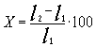,
где l ₁ - длина шнура до приложения нагрузки, мм;
l ₂- длина шнура после приложения нагрузки, мм.
3.31. Наличие на шнурах скользящих узлов и петель, способных образовать скользящий узел, и ручки определяют органолептически (п. 2.11).
Диаметр шнуров определяю штангенциркулем с отсчетом по нониусу 0,1 мм по ГОСТ 166.
3.32. Наличие крышек, дверей или аналогичных устройств, открывающихся наружу, и вентиляции в игрушках, которые могут вместить ребенка (п. 2.12) определяют визуально.
Усилие, прилагаемое для открывания двери, крышки или аналогичного устройства, определяют динамометром общего назначения с наибольшим пределом измерения 0,1 кН, 0,5-го класса точности по ГОСТ 13837.
3.33. Контроль прочности игрушки, приводимой в действие ребенком и несущей на себе массу ребенка (п. 2.13.1).
На сидение или опорную поверхность игрушки устанавливают груз массой 50 кг и выдерживают в течение 5 мин. После снятия груза проверяют, не сломана ли какая-либо часть игрушки.
Затем игрушку опять нагружают массой 50 кг, центр тяжести которой располагается на 150 мм выше поверхности, на которой ребенок сидит, или на 400 мм выше поверхности, на которой ребенок стоит. Груз закрепляют таким образом, чтобы действие силы соответствовало бы действию массы ребенка на игрушку при естественной эксплуатации игрушки.
Игрушку с закрепленным грузом ударяют 3 раза со скоростью 2 м/с о ступеньку из твердого материала (дерева, металла и др.) высотой 50 мм. После снятия груза проверяют, не сломана ли какая-либо часть игрушки.
Игрушку считают выдержавшей испытание, если после испытания на ней отсутствуют повреждения и она соответствует относящимся к ней требованиям настоящего стандарта.
3.34. Устойчивость игрушки, приводимой в действие ребенком и несущей на себе массу ребенка (п. 2.13.2)
Игрушку нагружают массой 50 кг, центр тяжести которой располагается на 150 мм выше поверхности, на которой ребенок сидит, или на 400 мм выше поверхности, на которой ребенок стоит.
Груз закрепляют таким образом, чтобы действие силы соответствовало действию массы ребенка на игрушку при естественной эксплуатации игрушки.
Устанавливают игрушку в неблагоприятном положении на плоскости, наклоненной под углом 10°.
Игрушку считают выдержавшей испытание, если она не опрокинулась.
3.35. Контроль тормозного устройства игрушек с механическим или электрическим приводом (п. 2.13.3)
Игрушку нагружают массой 50 кг, центр тяжести которой располагается на 150 мм выше поверхности, на которой ребенок сидит или на 400 мм выше поверхности, на которой ребенок стоит.
Груз закрепляют таким образом, чтобы действие силы соответствовало действию массы ребенка при естественной эксплуатации игрушки и помещают игрушку на плоскость, наклоненную под углом 10° так, чтобы ее продольная ось была параллельна наклону. Прикладывают усилие 50 Н на рычаги управления тормозного устройства. Проверяют, двигается ли игрушка.
Если тормоз ручной и управляется рукояткой, силу 50 Н прилагают под прямым углом к оси рукоятки в ее середину.
Если тормоз ножной и управляется педалью, силу 50 Н прилагают в направлении работы тормозного устройства.
Если у двигающейся игрушки несколько тормозов, каждый испытывают отдельно.
Игрушку считают выдержавшей испытание, если при приложении усилия к тормозному устройству игрушка не движется.
Контроль выключателя в игрушках с электрическим приводом проводят снятием руки или ноги с выключателя двигающейся игрушки. При этом игрушка должна прекратить свое движение и не' опрокинуться.
3.36. "Наличие щитков на игрушках с цепной передачей (п. 2.13.4) проверяют визуально.
Крепление щитков проверяют на возможность снятия их руками.
3.37. Внешний вид колес игрушек, приводимых в движение педалями (п. 2.13.5) проверяют визуально, размер отверстий и щелей измеряют штангенциркулем с отсчетом по нонису 0,05 мм. по ГОСТ 166.
3.38. Расстояние между колесами и корпусом или частями игрушки (п. 2.13.6) измеряют щупом с концами размером 5 и 12 мм, аттестованным в установленном порядке.
3.39. Наличие элементов на опорных поверхностях спортроллеров (п. 2.13.7), предотвращающих соскальзывание ноги, проверяют визуально.
3.40. Угол поворота переднего колеса двухколесных игрушек (п. 2.13.8) измеряют угломером типа 2 или 3 по ГОСТ 5378.
3.41. Контроль прочности игрушек, несущих на себе массу тела ребенка и не предназначенных для езды (п. 2.14.1)
На сидение или опорную поверхность игрушки устанавливают груз массой 50 кг и выдерживают в течение 5 мин.
Игрушку считают выдержавшей испытание, если после снятия груза на ней отсутствуют повреждения, и она соответствует относящимся к ней требованиям настоящего стандарта.
3.42. Устойчивость игрушек, несущих на себе массу ребенка и не предназначенных для езды, (п. 2.14.2) проверяют по п. 3.34.
3.43. Возможность удаления воды из игрушки, предназначенной для пользования на открытом воздухе, (п. 2.14.3) проверяют визуально.
3.44. Контроль прочности подвесных качелей (п. 2.15,1)
На сидение или опорную поверхность качелей устанавливают равномерно груз массой 200 кг и выдерживают в течение 1 ч.
На качелях, предназначенных для использования на paмах с точками подвески на высоте менее 120 см от уровня основания, имеющих устройства для обеспечения безопасности выпадения ребенка с сиденья, устанавливают груз массой 66 кг.
Игрушку считают выдержавшей испытание, если после снятия груза на ней отсутствуют повреждения, и она соответствует относящимся к ней требованиям настоящего стандарта.
3.45. Диаметр креплений качелей (веревки, цепи и т. п.) (п.2.15.2) измеряют штангенциркулем с отсчетом по нониусу 0,05 мм по ГОСТ 166.
Угол, на который загнуты крюки для крепления качелей, измеряют угломером типа 2 или 3 по ГОСТ 5378.
З.46. Высоту расположения защитных устройств в виде перекладин на подвесных качелях (п. 2.15.3) измеряют линейкой с ценой деления 1 мм по ГОСТ 427, крепление сиденья и наличие защитных устройств определяют визуально.
3.47. Контроль устойчивости неподвижных напольных игрушек, не несущих на себе массу тела ребенка (п. 2.16)
Игрушку устанавливают в наиболее неблагоприятном положении на плоскости, наклоненной под углом 5°.
Вес подвижные детали устанавливают таким образом, чтобы устойчивость игрушки была наименьшей. Игрушку считают выдержавшей испытание, если в процессе испытания она не опрокинулась.
3.48. Воспламеняемость игрушек, содержащих источник тепла, (п. 2.17.1) проверяют визуально во время и после эксплуатации игрушки.
3.49. Контроль температуры частей игрушки (предназначенных для касания рукой ребенка и доступных) и утечки газа или жидкости в игрушках, содержащих источник тепла (пп. 2.17.2, 2.17.3)
Игрушку эксплуатируют при температуре (25±3) °С в соответствии с инструкцией по эксплуатации до достижения максимального нагрева испытуемых частей игрушки. Затем измеряют термометром типа ЭТП с погрешностью измерения не более 0,5 °С температуpy испытуемых частей игрушки и проверяют визуально наличие воспламенения игрушки и утечки жидкости или газа.
Игрушку считают выдержавшей испытание, если температура нагрева испытуемых частей игрушки соответствует требованиям п. 2.17.2 и если при этом не произошло воспламенения игрушки и отсутствует утечка жидкости или газа.
3.50. Диаметр неметаллических наконечников метательных снарядов игрушек (п. 2.18.1) измеряют штангенциркулем с отсчетом по нониусу 0,1 мм по ГОСТ 166.
3.51. Прочность крепления наконечников метательных снарядов (п. 2.18.2) определяют приложением растягивающего усилия, равного массе игрушки или 60 Н, при этом выбирают наибольшую нагрузку. Игрушку считают выдержавшей испытание, если наконечник не отделился от игрушки.
3.52. Контроль наконечников дротиков (п. 2.19.1) проводят визуально.
3.53. Контроль снарядов в виде стрел и самолетов (п. 2.19.2)
3.53.1. Внешний вид снарядов в виде стрел и самолетов определяют визуально.
3.53.2. Площадь поперечного сечения защищенной ударной поверхности (S) в квадратных сантиметрах рассчитывают по формуле
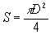,
где D - диаметр поперечного сечения, см;
π -3,14.
Диаметр измеряют штангенциркулем с отсчетом по нониусу 0,05 мм по ГОСТ 166.
3.54. Контроль кинетической энергии снарядов, выпускаемых игрушкой (п. 2.20.1).
3.54.1. Массу снаряда определяют на лабораторных весах общего назначения 1 или 2-го класса с наибольшим пределом взвешивания 200 г по ГОСТ 24104.
Измеряют скорость снаряда, выпустив его на расстояние, позволяющее снаряду достичь максимальной скорости.
Время полета измеряют секундомером 1-го класса точности по нормативно-технической документации, расстояние - рулеткой с ценой деления 1 см по ГОСТ 7502.
3.54.2.* Кинетическую энергию снаряда (Е) в джоулях рассчитывают по формуле
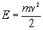,
где m - масса снаряда, кг;
v- скорость полета снаряда, м/с.
Измененная редакция (№ 2)
3.54.3. За результат испытания принимают среднее арифметическое пяти параллельных определений, допускаемое расхождение между которыми должно быть ±0,005 Дж.
3.54.4. Скорость полета снаряда (ν) в метрах в секунду рассчитывают по формуле
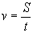,
где S - расстояние, которое пролетает снаряд, м;
t - время полета снаряда, с.
3.55. Контроль стрел в пружинных ружьях, пистолетах, арбалетах и т. п. (п. 2.20.2)
3.55.1. Внешний вид стрел и их концов определяют визуально.
3.55.2. Кинетическою энергию стрел определяют по п. 3.54.
3.55.3.* Кинетическую энергию на единицу упругой ударной поверхности для стрел (E₁) в джоулях на квадратный сантиметр рассчитывают по формуле
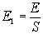,
где Е - кинетическая энергия выпущенной стрелы, Дж;
S - площадь поперечного сечения защищенной ударной поверхности, см².
Площадь ударной поверхности определяют по п. 3.53.2.
Измененная редакция (№ 2)
3.56. Наличие функциональных острых кромок и острых концов на копиях холодного оружия (п. 2.21) проверяют визуально.
3.57. Контроль устойчивости к удару деталей игрушки, имитирующей защитное средство (п. 2.22).
С игрушки снимают деталь, изготовленную из прозрачного материала, и помещают ее в устройство, указанное на черт. 8, таким образом, чтобы она полностью помещалась на опоре и не выходила за ее пределы.
Устройство для контроля устойчивости к удару деталей игрушки, имитирующей защитное средство
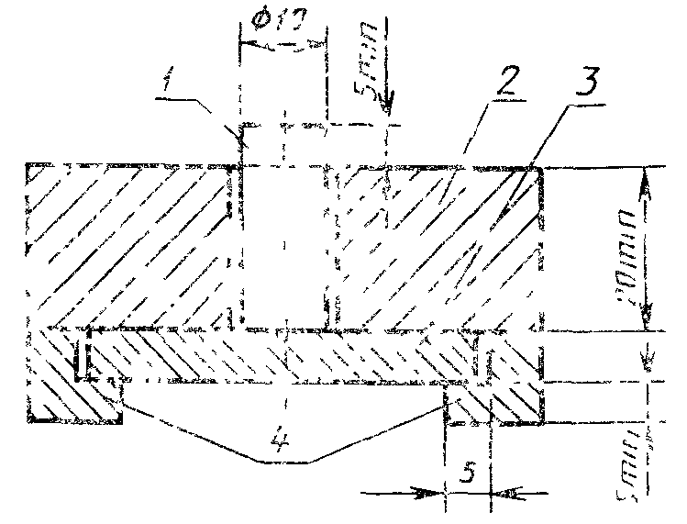
1 – медный цилиндр; 2 – направляющая;3 - испытуемая деталь; 4 - опоры
Черт. 8
Опора должна быть изготовлена из жесткого материала с размерами, соответствующими испытуемой детали.
Испытание проводят при температуре (20±3) °С. На верхнюю плоскость цилиндра бросают груз массой 1 кг с высоты 100 мм.
Деталь считают выдержавшей испытание, если после испытания на детали отсутствуют трещины.
3.58. Наличие поверхностного окрашивания и роспись погремушек (п. 2.23.1) проверяют визуально.
3.59. Прочность погремушек (п. 2.23.2) проверяют по п. 3.20.
3.60. Контроль утечки содержимого в игрушках для детей грудного возраста, наполненных жидкостью (п. 2.23.3).
На любую часть наружной поверхности игрушки через стальную иглу с радиусом острия 0,5 мм прилагают постепенно силу 5 Н в течение 5 с и удерживают ее 5 с. Испытание проводят при температурах (5 ± 1) °С и (37 ± 1) °С или не более чем через 30 с после кондиционирования игрушки при указанных температурах. Температуру измеряют стеклянным термометром с диапазоном измерения от O до 100 °С, с пределом допустимой погрешности ± 1 °С, время - секундомером 1-го класса точности по нормативно-технической документации, усилие - динамометром общего назначения с наибольшим пределом измерения 0,1 кН, 0,5-го класса точности по ГОСТ 13837.
Игрушку считают выдержавшей испытание, если не произошло утечки содержимого или растрескивания, появления трещин или других повреждений, приводящих к утечке.
3.61. Контроль размеров игрушек для детей грудного возраста (п. 2.23.4).
Для контроля игрушек сферической, полусферической или закругленной форм применяют шаблон А, указанный на черт, 9, для круглых игрушек - шаблон Б, указанный на черт. 10.
Шаблон А Шаблон Б
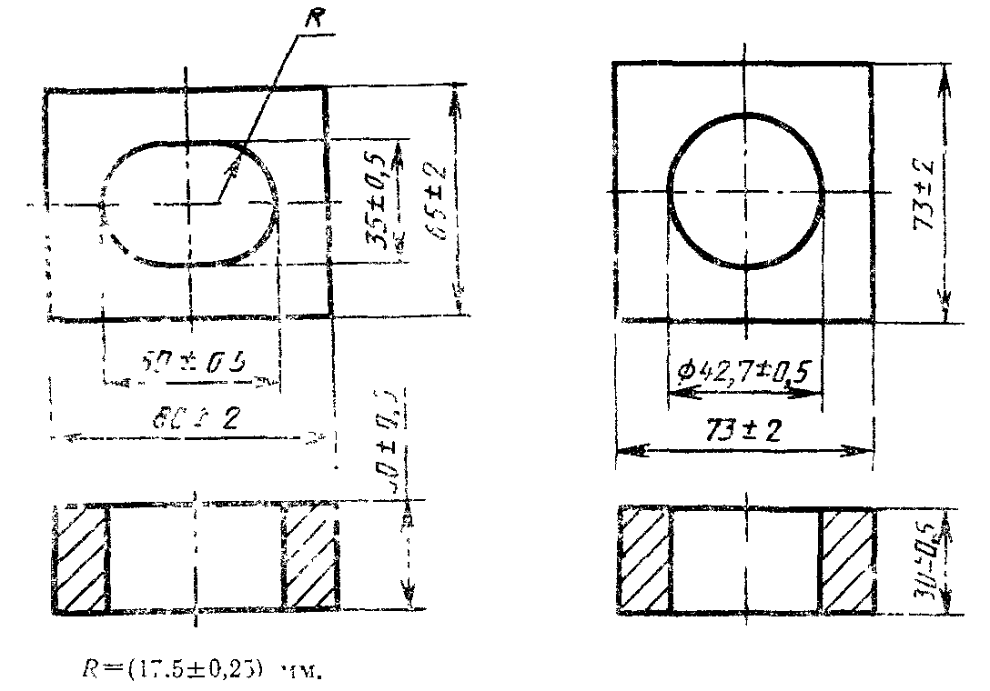
Черт. 9 Черт. 10
Шаблон располагают и зажимают таким образом, чтобы ось отверстия была вертикальной и чтобы верхняя и нижняя части отверстия были свободными.
Игрушку устанавливают в такое положение, чтобы не было ограничений, препятствующих ее прохождению через отверстие шаблона и чтобы на нее действовала только сила, обусловленная ее массой.
Игрушку считают выдержавшей испытание, если ни одна часть ее не выступает за нижнюю плоскость шаблона.
3.62. Контроль шнуров для летающих игрушек (п. 2.24) проводят визуально.
3.63.* Наличие невозвратных клапанов в надувной игрушке (п. 2.25.1) проверяют визуально.
Герметичность надувных игрушек проверяют манометром не ниже 1-го класса точности по ГОСТ 2405 по изменению давления воздуха в надутой игрушке до и после выдерживания ее в течение 1,5 ч. Игрушку накачивают до избыточного давления 0,01 МПа.
Игрушку считают выдержавшей испытания, если значение избыточного давления после испытания не ниже 0,005 МПа.
Измененная редакция (№ 2)
3.64.* Прочность сварных швов надувных игрушек (п. 2.25.2) проверяют по изменению давления воздуха в надувной игрушке до и после приложения к игрушке плиты размером 500х500Х40 мм, массой 5 кг в течение 30 мин. Игрушку накачивают до избыточного давления 0,01 МПа, а давление контролируют манометром не ниже 1-го класса точности по ГОСТ 2405.
Игрушку считают выдержавшей испытания, если значение избыточного давления после испытания не ниже 0,005 МПа.
Измененная редакция (№ 2)
3.65. Уровень звука, издаваемого игрушками (за исключением игрушек, издаваемых импульсный шум продолжительностью менее 3 с и игрушек, предназначенных для игры на открытом воздухе), (п. 2.26.1) измеряют шумомером не ниже 2-го класса точности по ГОСТ 17187 в трех точках на расстоянии от игрушки 0,5 м - на высоте от пола 0,5; 0,8 и 1,2 м, в помещении площадью не менее 20 м² с высотой потолка не более 2,75 м.
Измерение проводят на характеристике “медленно”.
За результат испытания принимают наибольшее значение уровня звука.
3.66. Уровень звука, издаваемого игрушками, предназначенными для игры на открытом воздухе (п. 2.26.2), измеряют шумомером не ниже 2-го класса точности по ГОСТ 17187 на открытом воздухе на расстоянии 0,5 м от игрушки.
Влияние помех не учитывают, если уровень общего шума, включающий в себя шум игрушки и звуковые помехи, превышают уровень звуковых помех на 10 дБ и более. Если это превышение менее 10 дБ, то для учета звуковых помех необходимо из уровня общего шума вычесть 1 дБ при превышении уровня звуковых помех от 9 до 6 дБ и 2 дБ - при превышении уровня звуковых помех от 5 до 4 дБ.
Если превышение уровня звуковых помех менее 4 дБ или уровень звуковых помех сильно колеблется, то измерение уровня шума не проводят.
3.67. Для игрушек, издающих импульсный шум (п. 2.26.3) продолжительностью импульса менее 3 с в качестве игрового момента, измерения проводят на одном уровне с игрушкой на расстоянии от нее 0,25 м шумомером, имеющим характеристику “Импульс” (I). Измерение проводят в течение не менее 20 импульсов, каждый раз фиксируя максимальное значение уровня звука.
За результат испытания принимают наибольшее значение из максимальных значений уровня звука.
3.68. Определение стойкости защитно-декоративного покрытия игрушек к действию слюны, пота и влажной обработке (п. 2.27.1)
3.68.1. Аппаратура, материалы и реактивы
Термостат, обеспечивающий температуру нагрева (37±2)°С.
Эксикатор 2-190 и 2-250 по ГОСТ 25336.
Часы по ГОСТ 27752.
Весы лабораторные общего назначения 3 или 4-го класса точности с наибольшим пределом взвешивания 500 г или 1 кг по ГОСТ 24104.
Бумага фильтровальная марки ФНС по ГОСТ 12026.
Лента полиэтиленовая с липким слоем шириной 15 мм по ГОСТ 20477.
Натрий углекислый кислый по ГОСТ 4201, ч.
Натрий хлористый по ГОСТ 4233, ч.
Калий углекислый по ГОСТ 4221, ч.
Калий хлористый по ГОСТ 4234, ч.
Натрий сернокислый по ГОСТ -41бб, ч.
Аммоний хлористый по ГОСТ 3773, ч.
Кислота молочная пищевая по ГОСТ 490.
Карбамид по ГОСТ 6691, ч.
Вода дистиллированная по ГОСТ 6709.
3.68.2. Подготовка к испытанию
3.68.2.1. Приготовление раствора 1, имитирующего слюну.
Раствор готовят следующим образом:
навески 4,2 г углекислого кислого натрия, 0,5 г хлористого натрия и 0,2 г углекислого калия растворяют в 1 дм³ воды.
Полученный раствор перемешивают.
Результаты взвешивания навесок в граммах записывают с точностью до первого десятичного знака.
3.68.2.2. Приготовление раствора 2, имитирующего пот.
Раствор готовят следующим образом:
навески 4,5 г хлористого натрия, 0,3 г хлористого калия, 0,3 г сернокислого натрия, 0,4 г хлористого аммония, 3 г молочной кислоты и 0,2 г карбамида растворяют в 1 дм³ воды.
Полученный раствор перемешивают.
Результаты взвешивания навесок в граммах записывают с точностью до первого десятичного знака.
3.68.2.3. Приготовление полосок из фильтровальной бумаги. Из фильтровальной бумаги вырезают полоски шириной 15 мм и длиной 80 мм.
3.68.2.4.* Проведение испытания.
Испытание проводят на двух игрушках, а в случае испытания крупногабаритных игрушек - на пластинках размером 4Х5 см или отдельных деталях игрушек, изготовленных одновременно с производственной партией игрушек.
Количество пластин и деталей, взятых для испытания, определяется количеством марок и цветов примененных на игрушке лакокрасочных материалов, но не менее двух пластин или деталей для каждой марки и цвета лакокрасочного материала.
На каждый испытуемый участок игрушки, деталь или пластину накладывают 2 полоски, одна из которых насыщена раствором 1, а другая - раствором 2.
Количество испытуемых участков игрушки определяется количеством марок и цветов примененных на ней лакокрасочных материалов.
Полоски накладывают либо рядом, либо на расстоянии друг от друга не менее 10 мм и закрепляют липкой лентой таким образом, чтобы между испытуемым участком игрушки и полоской был надежный контакт.
Липкая лента должна покрывать всю длину полоски и выходить за ее пределы с обеих сторон не менее чем на 10 мм.
Испытание маленьких игрушек ( бусы и т. п.) проводят заворачиванием их в фильтровальную бумагу, насыщенную раствором 1 - при испытании на устойчивость игрушки к слюне и раствором 2 - при испытании на устойчивость игрушки к поту.
Испытуемые игрушки, детали или пластинки с прикрепленными полосками, или маленькие игрушки, обернутые в фильтровальную бумагу, помещают в эксикатор над водой. Затем эксикатор выдерживают в термостате при температуре (37 ±2) °С в течение 2 ч, после чего полоски осматривают.
Игрушку считают выдержавшей испытание, если каждая полоска или фильтровальная бумага не изменили свой цвет.
Стойкость защитно-декоративного покрытия игрушки к влажной обработке определяют путем обработки игрушки в течение 3 мин водой с температурой (37 ±2) °С без механического воздействия с использованием нейтрального мыла, при этом внешний вид игрушки не должен изменяться.
Измененная редакция (№ 2)
3.69. Прочность сцепления металлических и неметаллических неорганических покрытий (п. 2.27.2) проверяют по ГОСТ 9.302, лакокрасочных покрытий - по ГОСТ 15140.
3.70. Отсутствие зазубрин на поверхности и доступных краях игрушки или детали, изготовленных из древесины (п. 2.28), проверяют визуально.
3.71. Уровень запаха игрушки (п. 2.29) определяют по ГОСТ 22648. при этом вытяжку из игрушки готовят следующим образом.
Исследуемый образец измельчают на кусочки размером 1Х1 см и помещаю г в стеклянный сосуд с притертой пробкой, заливают дистиллированной водой и выдерживают в течение 3 ч при температуре 37 °С. Соотношение массы игрушки и объема воды должно быть 1:10.
3.72. Высоту изображения предмета, спроэцированного на экран в фокусе оптической игрушки, (п. 2.30.1) измеряют штангенциркулем с отсчетом по нониусу 0,05 мм по ГОСТ 166, а для оптических игрушек, предназначенных для просмотра на просвет, - просмотром пленки с нанесенной на ней масштабной сеткой.
Устойчивость фокусировки в оптических игрушках с коррекцией зрения проверяют визуально после пятикратного встряхивания игрушки.
3.73. Расстояние от глаза до рассматриваемого предмета в оптических игрушках без коррекции зрения (п. 2.30.2) измеряют линейкой с ценой деления 1 м по ГОСТ 427.
3.74. Отклонение от плоскостности стекол в биноклях без коррекции зрения (п. 2.30,3) проверяют просмотром масштабно- координатной бумаги по ГОСТ 334 через бинокль, параллельность стекол - измерением расстояния между стеклами не менее чем в четырех точках по краю их диаметров штангенциркулем с отсчетом -по нониусу 0,05 мм по ГОСТ 166.
3.75. Наличие устройства в стереоскопе с подвижной оптической системой (п. 2.30.4) определяют визуально, межцентровое расстояние измеряют линейкой с ценой деления 1 мм по ГОСТ 427.
3.76. Доступ к наполнителю в калейдоскопе (п. 2.30.5) проверяют визуально после пятикратного встряхивания калейдоскопа, при этом не должно быть выпадения наполнителя.
Коэффициент пропускания светорассеивающего стекла определяют по ГОСТ 3520.
3.77. Кратность увеличения окуляра фильмоскопа (п. 2.30.6) проверяют, помещая источник света на расстоянии 3 м от окуляра. Измеряют линейкой с ценой деления 1 мм по ГОСТ 427 расстояние между окуляром и экраном из белого картона, расположенным перпендикулярно оптической оси окуляра, на котором должно получиться четкое изображение источника света.
Кратность увеличения окуляра фильмоскопа (Y) рассчитывают по формуле-
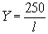,
где l - расстояние между окуляром и экраном, мм;
250 - расстояние наилучшего зрения, мм.
3.78. Наличие заслонки в оптических игрушках для защиты второго глаза от света и ее внешнего вида (п. 2.30.7) определяют визуально.
Расстояние от заслонки до глаза измеряют линейкой с ценой деления 1 мм по ГОСТ 427.
3.79. Контрастность цвета, текста, фона и качества рисунка (рельефа) в настольно-печатных играх (п. 2.31.1) определяют визуально.
Высоту букв текста измеряют штангенциркулем с отсчетом по нониусу 0,05 мм по ГОСТ 166.
3.80. Отмарывание красок на бумаге и картоне в настольно-печатных играх (п. 2.31.2) проверяю на приборе по ГОСТ 6592. Испытание проводят на двух образцах при температуре (20±2) °С и относительной влажности воздуха (65 ±5) %.
Испытуемый отпечаток помещают на подвижную стальную плиту так, чтобы поле отпечатка находилось с левой стороны под зажимами. Механический стержень опускают на отпечаток на расстоянии примерно 15 мм от чистого поля. За рукоятку или при помощи мотора перемещают плиту с отпечатком вправо, при этом механический стержень остается неподвижным.
Проверяют наличие на чистом поле следа отмарывания краски при трении отпечатка о поверхность миткаля при удельном давлении стержня 9,8 Н/см².
Настольно-печатные игры считают выдержавшими испытание, если на чистом поле отпечатка не остается следа отмарывания краски.
3.81. Прочность швов в мягко-набивных игрушках (п. 2.32.1) проверяют на разрывной машине или на устройстве с противовесом, обеспечивающим усилие растяжения 75 Н с погрешностью измерения 1 % измеряемого значения, зажимы которых должны быть обеспечены прокладками диаметром 19 мм.
Испытание проводят на двух игрушках. Зажимы закрепляют на материале корпуса игрушки таким образом, чтобы наружная часть прокладки зажимов находилась рядом со швом, но не менее чем на расстоянии 13 мм от шва.
Усилие 75 Н прилагают постепенно в любом направлении в течение 5 с и выдерживают его в течение 10 с.
В случае, если материал рядом со швом нельзя захватить надлежащим образом прокладками зажимов, испытание проводят на деталях игрушки (рука, нога и т. п.).
При наличии в игрушке внутренней и внешней оболочек испытанию подвергают как внутреннюю, так и внешнюю оболочки игрушки.
Игрушку считают выдержавшей испытание, если сохраняется целостность швов и нет разрыва материала около швов.
3.82. Определение вредных для здоровья ребенка элементов (сурьмы, мышьяка, бария, кадмия, хрома, свинца, ртути, селена) (п. 2.33.1)
Определение проводят по ГОСТ 22001 со следующими дополнениями и изменениями.
3.82.1. Аппаратура, материалы, реактивы
Приставка для генерации гидридов.
Приставка для генерации холодных паров.
рН-метр со стеклянным и хлорсеребряным или со стеклянным и каломельным электродами с погрешностью ±0,1 единиц рН.
Центрифуга лабораторная ЦУМ-1, ОПН-8 или другой марки аналогичной конструкции.
Весы лабораторные общего назначения 2-го класса по ГОСТ 24104 с наибольшим пределом взвешивания 200 г.
Секундомер 1-го класса точности по нормативно-технической документации.
Сито металлическое из проволочной тканой сетки по ГОСТ 6613 с размером стороны ячеек в свету 0,5 мм.
Термометр стеклянный полного погружения с диапазоном измерения от 0 до 100 °С с пределом допустимой погрешности - 1 °С.
Аппарат Сокслета.
Фильтр мембранный с размером пор 0,45 мкм.
Линейка с ценой деления 1 мм по ГОСТ 427.
Ступка фарфоровая по ГОСТ 9147.
Колба 1-500 по ГОСТ 25336.
Колба К_{Н} -2-250-34ТХС; К_{Н} -2-250-50ТХС; К_{Н} -1-250-29/32 ТХС по ГОСТ 25336.
Кислота соляная по ГОСТ 3118, х. ч, растворы концентраций с(НС1)=0,07 моль/дм³, с (НС1)=0,14 моль/дм³, с(НС1) ≈ 2,0 моль/дм³ (около 7,3 %) и с (НС1) ≈ 6,0 моль/дм³ (около 21,9 % ).
1,1,1-трихлорэтан, не содержащий кислоты, или другой аналогичный растворитель.
Вода дистиллированная по ГОСТ 6709, дважды перегнанная в аппаратуре из кварцевого стекла.
3.82.2. Подготовка к испытанию
Испытанию подвергают игрушку или каждую ее часть, если игрушка является разборной без применения инструмента. Испытание проводят на доступных частях игрушки.
3.82.2.1. Подготовка проб для испытания покрытий из красок, лаков, чернил и аналогичных покрытий.
Подготовку проб проводят при комнатной температуре.
Покрытие соскабливают с испытуемого участка игрушки и измельчают до получения пробы массой не менее 100 мг, проходящую через металлическое сито.
Если игрушка или деталь игрушки имеет неоднородное по цвету и составу покрытие, то пробу готовят для каждого покрытия.
Если полученная проба из однородного покрытия имеет массу меньше 100 мг, то с игрушки или детали снимают все покрытие.
Полученную таким образом пробу не следует измельчать, чтобы обеспечить максимальную массу пробы. Масса пробы должна быть указана в протоколе испытания.
В случае, если покрытие по своей природе нельзя измельчить, то испытание проводят без измельчения покрытия.
Если покрытие невозможно соскаблить с игрушки или детали, или если общая площадь покрытия меньше 100 мм², то образец для испытания должен состоять из покрытия и материала основы. Полученный таким образом образец испытывают по методу, установленному настоящим стандартом для материала основы.
Обработку пробы проводят смешиванием ее с водным раствором соляной кислоты молярной концентрации 0,07 моль/дм³ в соотношении 1:50 (по массе).
При массе пробы менее 100 мг, ее смешивают с 5 см³ указанного раствора. Полученную смесь взбалтывают в течение 1 мин и определяют ее рН.
Если рН смеси больше 1,5, то к ней добавляют каплями при взбалтывании водный раствор соляной кислоты молярной концентрации 2 моль/дм³ до значения рН ≤ 1,5.
Затем смесь защищают от света и энергично взбалтывают непрерывно в течение 1 ч и дают ей отстояться в течение 1 ч.
Смешивание, взбалтывание и выдерживание смеси проводят при температуре (37±2)°С.
Примечание. Экстракция растворимого кадмия на свету возрастает от 2 до 5 раз по сравнению с экстракцией в темноте.
Допускается смешивать, взбалтывать и выдерживать смесь при комнатной температуре, если полученный при этом результат составляет от 50 до 100% норм, установленных в п. 2.33.1. При этом обработку пробы следует повторить при температуре (37±2)°С.
При необходимости смесь центрифугируют и отделяют твердые частицы фильтрацией через мембранный фильтр. В полученном растворе определяют наличие и количественное содержание соот-ветствующих элементов, указанных в п. 2.33.1.
Если провести исследование раствора в течение одного рабочего дня не представляется возможным, то необходимо принять мерь: для обеспечения стабильности раствора.
Если для испытания берут пробу массой менее 100 мг, то содержание определяемых элементов вычисляют как для массы пробы равной 100 мг.
3.82.2.2. Подготовка образцов для испытания полимерных и аналогичных (нетекстильных) материалов, бумаги, картона, текстильных материалов, импрегнированной древесины и кожи, резины.
Образец для испытания вырезают из игрушки или детали игрушки из участков с наименьшей толщиной материала, чтобы обеспечить максимальную площадь поверхности исследуемого образца относительно его массы. Толщина каждого образца в несжатом состоянии должна быть не более 6 мм. При толщине материала менее 6 мм вырезают образцы размером 6х6 мм.
При вырезании образцов следует избегать нагревания материала.
Если игрушка или деталь игрушки состоит из различных материалов, то образец для испытания получают из каждого материала, составляющего массу более 100 мг.
Материал, имеющий массу менее 100 мг, должен составлять часть образца для испытания основного материала.
Если игрушка или деталь игрушки имеет покрытие из красок, лаков, чернил или аналогичное покрытие, которое можно соскаблить и площадь которого более 100 мм², то пробу для испытания покрытия получают в соответствии с п. 3.82.2.1, а образец для испытания материала основы вырезают, как указано выше
Если покрытие нельзя соскаблить или площадь покрытия меньше 100 мм², то образец для испытания должен состоять из покрытия и материала основы.
Обработку образца для испытания игрушки из полимерных. и аналогичных материалов, текстильных материалов, импрегнированной древесины и кожи, резины проводят по п. 3.82.2.1.
Образец для испытания игрушки из бумаги и картона заливают водой в соотношении 1:25 (по массе) и размачивают до получения смеси, однородной по цвету и текстуре.
Полученную смесь количественно переносят в коническую колбу и добавляют водный раствор соляной кислоты молярной концентрации 0,14 моль/дм³ в соотношении 1:25 (по массе образца). Затем смесь встряхивают в течение 1 мин и определяют ее рН.
При этом встряхивание смеси с текстильным материалом проводят до полного смачивания образца.
Если рН смеси превышает 1,5, то, продолжая встряхивать колбу со смесью, добавляют по каплям водный раствор соляной кислоты молярной концентрации 2 моль/дм³ до тех пор, пока значение рН не станет равным 1,5 или менее.
Затем смесь защищают от света и энергично взбалтывают непрерывно в течение 1 ч и дают ей отстояться в течение 1 ч.
Смешивание, взбалтывание и отстаивание смеси проводят при температуре (37±2)°С.
Допускается смешивать, взбалтывать и отстаивать смесь при комнатной температуре, если полученный при этом результат составляет от 50 до 100% норм, установленных в п. 2.33.1. При этом обработку образца следует повторить при температуре (37±2) °С.
При необходимости смесь центрифугируют и отделяют твердые частицы фильтрацией через мембранный фильтр. В полученном растворе определяют наличие и количественное содержание соответствующих элементов, предусмотренных в п. 2.33.1.
Если провести исследование раствора в течение одного рабочего дня не представляется возможным, то необходимо принять меры для обеспечения стабильности раствора.
3.82.2.3. Подготовка образцов для испытания материалов из металла.
Испытанию подвергают игрушку или часть игрушки из металла. Образец для испытания не следует вырезать из игрушки, если в этом нет необходимости.
Если игрушка или деталь игрушки имеет покрытие из краски, лака, чернил или аналогичное покрытие, которое можно соскаблить, площадью более 100 мм², то пробу для испытания покрытия получают в соответствии с п. 3.82.2.1, а образец для испытания материала основы получают, как указано выше.
Если площадь покрытия менее 100 мм², то образец для испытания должен состоять из покрытия и материала основы. Обработку образца для испытания проводят по п. 3.82.2.1.
3.82.2.4. Подготовка проб (образцов) для испытания материалов, предназначенных для оставления следов.
Для испытания твердого материала, оставляющего след, получают пробу из игрушки или детали игрушки путем соскабливания материала или получают образец разрезанием игрушки или детали игрушки на куски.
Если игрушка или деталь игрушки состоит из различных материалов, оставляющих след, то пробу или образец для испытания готовят из каждого материала.
Если материал содержит жир, масло, воск, смазку или аналогичное вещество, то их удаляют экстрагированием в аппарате Сокслета 1,1,1-трихлорэтаном или другим аналогичным растворителем. Выполняют не менее 10 циклов экстрагирования. Применяемый растворитель указывают в протоколе испытания.
Пробу или образец из твердого материала перед испытанием измельчают и пропускают через металлическое сито.
Обработку пробы или образца из твердого материала проводят по п. 3.82.2.1. При этом объем раствора соляной кислоты молярной концентрации 0,07 моль/дм³ определяют на основе массы образца или пробы до удаления воска.
Пробу для испытания жидкого материала, оставляющего след, берут из игрушки.
Если игрушка содержит различные жидкие материалы, предназначенные для оставления следа, то пробу отбирают от каждого материала.
Если материал содержит жир, масло, смазку, воск и аналогичные вещества, то их удаляют 1,1,1-трихлорэтаном или другим аналогичным растворителем. Применяемый растворитель должен быть указан в протоколе испытаний.
Обработку пробы из каждого материала проводят по п. 3.82.2.1. При этом объем раствора соляной кислоты молярной концентрации 0,07 моль/дм³ определяют на основе массы пробы до удаления воска.
Если проба для испытаний содержит большое количество щелочи (обычно в виде карбоната кальция), то рН смеси доводят до' значения не более 1,5 раствором соляной кислоты молярной концентрации 6 моль/дм³ во избежание чрезмерного разбавления. Количество использованной кислоты молярной концентрации 6 моль/дм³ указывают в протоколе испытания.
3.82.2.5. Подготовку проб (образцов) для испытания моделирующих материалов, (включая формующиеся массы) и гелей проводят по п. 3.82.2.4 (для жидких материалов).
Обработку пробы (образца) для испытания проводят по (п. 3.82.2.1.)
3.82.2.6. Подготовка образцов (проб) для испытания красок (включая краски, наносимые пальцами), лаков, порошков для нанесения глазури и подобных материалов.
Подготовку проб (образцов) из материалов в твердом виде проводят по п. 3.82.2.4. (для твердых материалов).
Обработку проб (образцов) из материалов в твердом виде проводят по п. 3.82.2.1.
Подготовку проб (образцов) из материалов в жидком виде проводят по п. 3.82.2.4 (для жидких материалов).
Обработку проб (образцов) из материалов в жидком виде проводят по п. 3.82.2.1.
Примечания:
1. За материал основы принимают материал, на который наносят или на котором формируют покрытие.
2. За покрытие принимают все слои материала, покрывающие материал основы.
3. За соскабливание принимают удаление покрытия вплоть до материала основы без удаления частиц материала основы
3.82.3. Проведение испытания
3.82.3.1. Для определения количественного содержания элементов применяют методы, обеспечивающие предел обнаружения для каждого элемента не более чем 1/10 от норм, установленных по п. 2.33.1.
Предел обнаружения рассчитывают по 3 σ критерию.
Определение содержания сурьмы в порядке 10 мг в 1 кг материала (0,2 мг/дм³ в полученном для испытания растворе,) мышьяка - в порядке 5 мг в 1 кг материала (0,1 мг/дм³ в полученном для испытания растворе), селена - в порядке 50 мг в 1 кг материала (1 мг/дм³ в полученном для испытания растворе) проводят методом атомно-абсорбционной спектрофотометрии с генерацией гидридов и корректировкой фона.
Определение содержания ртути в порядке 5 мг в 1 кг материала (0,1 мг/дм³ в полученном для испытания растворе) проводят методом атомно-абсорбционной спектрофотометрии с генерацией холодного пара и корректировкой фона.
Определение содержания бария в порядке 250 мг в 1 кг материала (5 мг/дм³ в полученном для испытания растворе), хрома - в порядке 25 мг в 1 кг материала (0,5 мг/дм³ в полученном для испытания растворе) проводят методом пламенной атомно-абсорбционной спектрофотометрии с использованием пламени закись азота - ацетилен и корректировки фона.
Определение содержания свинца в порядке 50 мг в 1 кг материала (1 мг/дм3 в полученном для испытания растворе) и кадмия - в порядке 15 мг в 1 кг материала (0,3 мг/дм3 в полученном для испытания растворе) проводят методом пламенной атомно-абсорбционной спектрофотометрии с применением воздушно-ацетиленового пламени и корректировки фона.
За результат испытания принимают среднее арифметическое результатов трех параллельных определений.
Допускаемые относительные стандартные расхождения между результатами, полученными двумя операторами в двух разных лабораториях на идентичном испытательном оборудовании, не должны превышать значений, установленных табл. 3.
Таблица 3
Наименование элемента | Интервал определяемых концентраций, мг на 1 кг материала | Допускаемые относительные стандартные расхождения, %
Барий | От 100 до 1000 | 30
Кадмий | ” 15 ” 150 | 30
Хром | ” 25 ” 250 | 30
Свинец | ” 50 ” 500 | 30
Ртуть | ” 10 ” 100 | 50
Сурьма | ” 10 ” 100 | 60
Мышьяк | ” 5 ” 50 | 60
Селен | ” 50 ” 500 | 60
3.82.3.2. Протокол испытания должен содержать следующие данные:
вид и идентификацию игрушки и испытуемого материала;
обозначение настоящего стандарта:
метод, применяемый для количественного определения каждого элемента;
растворитель, применяемый для удаления жира, масла, воска и подобных веществ из материалов, предназначенных для оставления следа;
результаты испытаний;
любые отклонения от предусмотренной процедуры испытания:
дату проведения испытания.
3.83. Выделение мономеров, пластификаторов, ингредиентов резин и продуктов их превращения (п.2.33.2) определяют в соответствии с санитарными нормами допустимых количеств миграции (ДКМ) химических веществ, выделяющихся из полимерных и других материалов, контактирующих с пищевыми продуктами, утвержденными Министерством здравоохранения СССР.
При определении миграции химических веществ исходят из рецептуры материала.
При этом, вытяжку из игрушки готовят следующим образом:
исследуемый образец измельчают на кусочки размером 1Х1 см и помещают в стеклянный сосуд с притертой пробкой, заливают дистиллированной водой и выдерживают в течение 3 ч при температуре 37 °С. Соотношение массы игрушки и объема воды должно быть 1:10.
3.84. Контроль касания электромонтажных проводов к движущимся частям игрушки (п 2.34.1) проверяют визуально.
3.85. Контроль вилочных частей электрических соединителей (п. 2.34.2) проверяют визуально.
3.86. Крепление химических источников тока в игрушках (п. 2.34.3) проверяют визуально, надежность контакта и качество крепления - проводят путем 10-кратного встряхивания игрушки с установленным в нее источником тока. При этом электропитание игрушки и ее функционирование не должно прерываться.
3.87. Конструкцию отсека (п. 2.34.4) проверяют с применением макета или источника тока.
3.88. Контакты для подключения отрицательного и положительного выводов элемента (п. 2.34.5) проверяют визуально, глубину утопления контакта для подключения положительного вывода элемента измеряют штангенциркулем с отсчетом по нониусу 0,05 мм по ГОСТ 166.
Подсоединительные и коммутационные контакты проверяют визуально.
3.89. Крепление элементов (устройств) для подавления радиопомех (п. 2.34.6) проверяют визуально.
3.90.* Контроль воспламеняемости игрушек и материалов, применяемых для их изготовления (пп. 2.35.1–2.35.4).
3.90.1.* Испытания проводят на одной игрушке. Игрушку испытывают в том виде, в котором ее поставляют
Измененная редакция (№ 2)
3.90.2.* Для проведения испытаний используют следующую аппаратуру, средства контроля, вспомогательные устройства и материалы
Горелка газовая (черт. 11 - 14), работающая на бутане или пропане с регулируемой высотой пламени от 10 до 60 мм. Внутри воздушной камеры трубка горелки должна иметь 4 отверстия для впуска воздуха диаметром 4 мм. Передний край отверстий должен быть приблизительно на одном уровне с кончиком сопла.
Конструкция газовой горелки
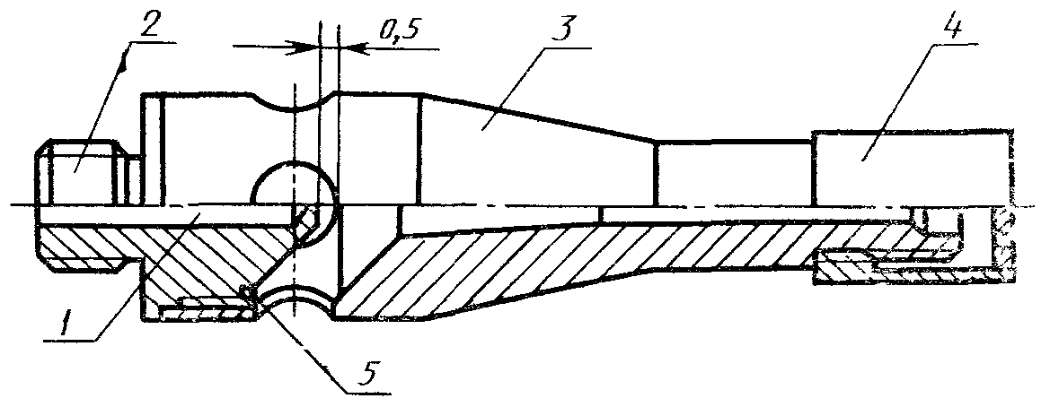
1 - дроссельная трубка; 2 - газовое сопло; 3 - тpубкa горелки 4 - стабилизатор пламени; 5 – выемка
Черт. 11
Газовое сопло горелки
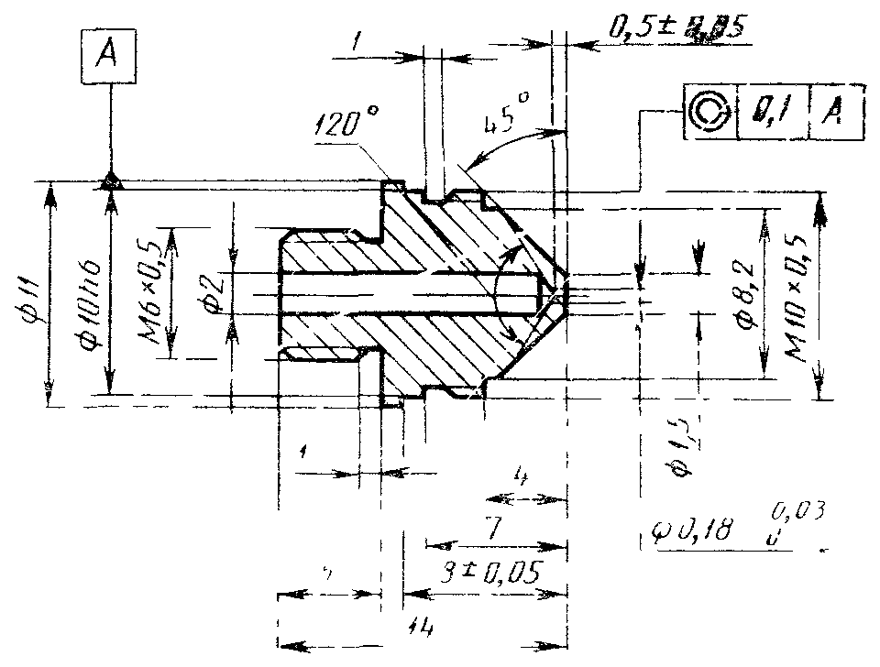
Черт 12
Стабилизатор пламени газовой горелки
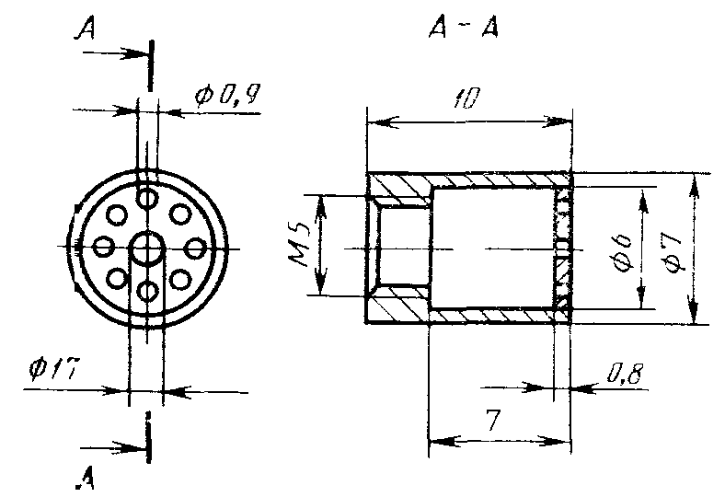
Черт. 13
Трубка газовой горелки
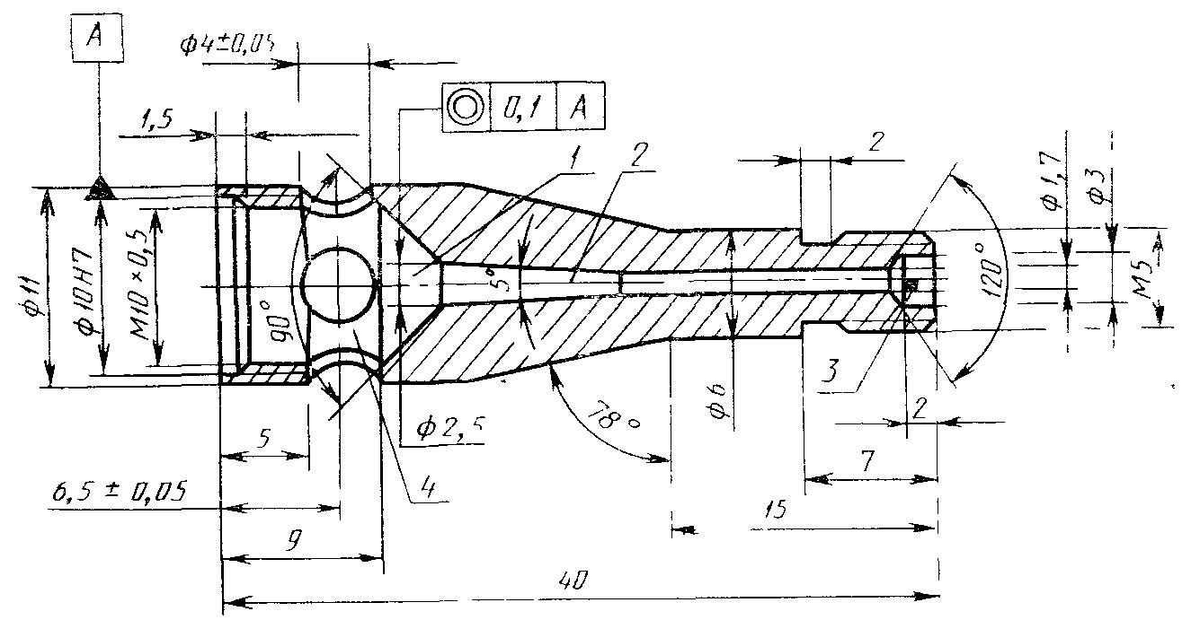
1 – зона смешения газов; 2 - зона диффузии; 3 - выпуск газа; 4 - воздушная камера
Черт. 14
Линейка с ценой деления 1 мм по ГОСТ 427.
Секундомер 1-го класса точности по нормативно-технической документации.
Держатель U-образный (черт. 15), состоящий из двух металлических пластин;
Держатель U-образный для образца
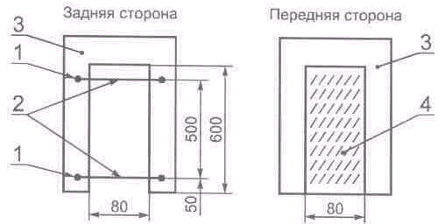
1 – точки фиксирования; 2 – контрольные метки; 3 – пластины держателя; 4 – образец
Черт.15
Термометр стеклянный с диапазоном измерения от 0 до 100 °С, с пределом допустимой погрешности ± 1 °С.
Нитки белые х/б “Экстра” или нитки белые х/б “Прима” по ГОСТ 6309.
Шкаф вытяжной
Измененная редакция (№ 2)
Пункты 3.54.1, 3.60, 3.82.1, 3.90.2 - Измененная редакция (Изм. № 1)
3.90.3.* Подготовка игрушек или образцов, а также аппаратуры к испытаниям и условия их проведения указаны в пп. 3.90.3.1–3.90.3.3.
3.90.3.1.* Подготовка игрушки или образца к испытанию должна проводиться следующим образом.
Перед каждым испытанием игрушку или образец выдерживают в течение не менее 7 ч при температуре (20±5) ^{о}С и относительной влажности (65±5) %.
Игрушку или образец подвергают испытанию не позднее, чем через 2 мин после извлечения из указанной выше среды.
Маскарадный костюм и игрушку, которая может вместить ребенка, или образцы от них перед испытанием предварительно обрабатывают в соответствии с рекомендациями производителя. Если игрушку или образец не рекомендуется мыть, то их не следует ни стирать, ни смачивать;
если рекомендуется способ стирки или чистки, то игрушку или образец следует обработать рекомендованным способом. При отсутствии информации относительно стирки или чистки подготовку к испытанию проводят следующим образом.
Игрушку или образец погружают в водопроводную воду температурой (20±5) °С и выдерживают в течение 10 мин, при этом масса игрушки или образца по отношению к массе воды должна быть не менее 1:20. Воду сливают и повторяют процедуру дважды. Затем игрушку или образец прополаскивают в течение 2 мин, погрузив их в деминирализованную воду. Воду сливают, игрушку или образец высушивают и в случае необходимости восстанавливают ворсистую поверхность до состояния, максимально близкого к первоначальному.
Из маскарадных костюмов и игрушек, которые могут вместить ребенка, вырезают образец размером, соответствующим внутренним размерам окна держателя 600х80 мм с учетом припуска на закрепление между пластинами держателя (черт. 15) и с учетом его обычного расположения в игрушке (от брюк маскарадного костюма берут продольный лоскут, учитывая вертикальное положение ребенка, одетого в этот костюм, и т.п.).
Если маскарадный костюм или игрушка, которая может вместить ребенка, состоит из различных материалов, то образец вырезают из каждого материала. Если материал имеет неодинаковые поверхности, испытанию подвергают и лицевую, и изнаночную стороны.
На вырезанный образец наносят две контрольные метки хлопчатобумажными нитками на расстоянии 500 мм друг от друга, при этом одна из меток должна находиться на расстоянии не менее чем 50 мм от края образца. Нити контрольных меток должны находиться на высоте не более 2 мм от поверхности образца.
Примечание: Допускается крепить к одному концу каждой метки приспособление, указывающее момент перегорания нити в виде хронометражного устройства или визуальный указатель в виде падающего груза.
При отсутствии достаточного количества материала для получения полного образца размером 600х80 мм испытания не проводят.
Измененная редакция (Изм. № 2)
3.90.3.2.* Подготовку горелки к испытаниям осуществляют следующим образом
Горелку зажигают и прогревают ее в течение 2 мин. Регулируют высоту пламени до (40 ±2) мм, измеренную как расстояние между верхней частью трубки горелки и конусом желтой части пламени при вертикальном направлении горелки. Подготовку горелки к испытанию проводят при тусклом освещении.
Измененная редакция (Изм. № 2)
3.90.3.3. При проведении испытания должны выполняться следующие условия
Испытание проводят в вытяжном шкафу. Скорость движение воздуха в вытяжном шкафу в начале испытания должна быть не более 0,2 м/с и не должна подвергаться изменению во время испытания от воздействия работающей механической аппаратуры. На объем воздуха не должно оказывать воздействие уменьшение содержания кислорода. При испытании в вытяжном шкафу с открытой лицевой частью испытуемый образец или игрушка должны находиться на расстоянии не менее 300 мм от стенок шкафа.
В вытяжном шкафу до начала испытаний должна поддерживаться температура от 10 до 30 ^{о}С и относительная влажность от 15 до 80 %
Измененная редакция (Изм. № 2)
3.90.4.* Методы испытаний игрушек указаны в п.п. 3.90.4.1–3.90.4.4. 3.90.4.1. Испытание бород, усов, париков, масок, корон, других аналогичных игрушечных изделий, укрепляемых на голове ребенка, в которых имеются выступающие на 50 мм и более от поверхности самого изделия ворсистые материалы, искусственные волосы, вспомогательные детали (п. 2.35.1), проводят следующим образом.
Испытание проводят на игрушке в том виде, в котором ее поставляют и в наименее благоприятных условиях (косу парика расплетают и т. п.).
Измеряют линейкой длину ворсистого материала, искусственных волос или других выступающих деталей. В тех случаях, когда искусственные волосы завиты, в расчет следует принимать длину натянутого волоса.
Располагают игрушку таким образом, чтобы наиболее выступающая часть ворсистых или других деталей, искусственных волос находилась в вертикальном положении или в положении, максимально приближенном к вертикальному.
Пламенем горелки, расположенной в вертикальном положении, высотой (20±2) мм воздействуют в течение 2 с на нижний край той части игрушки, которая содержит ворсистые и другие детали или искусственные волосы таким образом, чтобы пламя проходило внутрь испытуемой части игрушки на глубину около 10 мм.
Убрав пламя горелки проверяют, произошла ли воспламеняемость игрушки.
Примечание. Воспламеняемость – это способность материала или изделия гореть, образуя пламя, в условиях проведения испытания.
При воспламеняемости игрушки фиксируют секундомером время ее горения, после чего измеряют минимальную длину самого длинного несгоревшего волоса, ворса или соответствующей детали.
3.90.4.2. Испытание бород, усов, париков, масок, корон, других аналогичных игрушечных изделий, укрепляемых на голове ребенка, в которых имеются выступающие менее чем на 50 мм от поверхности самого изделия ворсистые материалы, искусственные волосы, вспомогательные детали (бумажные ленты и т. п.), а также масок из картона без ворсистых материалов, искусственных волос или других деталей с расстоянием между центрами глаз и верхним краем маски более 130 мм (п. 2.35.2), проводят следующим образом.
Располагают игрушку в вертикальном положении. Устанавливают пламя горелки в вертикальном положении высотой (20±2) мм.
Повернув горелку на угол (45±1)°, пламенем горелки воздействуют на игрушку в течение 5 с таким образом, чтобы контакт имел место не менее чем на расстоянии 20 мм от нижнего края игрушки и чтобы расстояние между концом горелки и поверхностью игрушки составляло (5±1) мм.
Убрав пламя горелки, проверяют, произошла ли воспламеняемость игрушки.
При воспламеняемости фиксируют секундомером время горения игрушки, после чего измеряют линейкой максимальное расстояние по вертикали между верхним краем обгоревшей зоны и точкой приложения пламени.
3.90.4.3. Испытания маскарадных костюмов, включая головные уборы к ним и соответствующие аксессуары, а также игрушек, которые могут вместить ребенка (пп. 2.35.3, 2.35.За), проводят следующим образом.
Устанавливают U-образный держатель с закрепленным образом под углом (45±1)° по отношению к горизонтальной линии.
Пламенем горелки, расположенной в вертикальном положении, высотой (40±3) мм воздействуют в течение (10±1) с на образец таким образом, чтобы расстояние между нижним краем образца и верхним краем горелки составляло (30±2) мм, при этом наблюдают, не появится ли эффект вспышки на поверхности образца.
Примечание. Эффект вспышки – это быстрое распространение пламени по поверхности материала без горения основной структуры непосредственно в момент воздействия пламенем горелки.
Фиксируют секундомером время прохождения пламени от одной до другой контрольных меток. После чего определяют скорость распространения пламени. При скорости горения более 20 мм/с проверяют наличие горящих фрагментов.
Если по истечении (10±1) с материал не воспламенился, то испытание прекращают и считают, что материал соответствует требованиям испытания.
3.90.4.4. Испытание мягких игрушек с ворсистой или тканевой верхней поверхностью (п. 2.35.4) проводят следующим образом.
Располагают игрушку в вертикальном положении головой вверх (если игрушке можно придать несколько положений, то выбирают самое неблагоприятное).
Устанавливают горелку, направив ее конец вверх под углом (45±1)°. Пламенем горелки высотой (20±2) мм воздействуют на игрушку в течение 3 с таким образом, чтобы расстояние между концом горелки и игрушкой было около 5 мм и чтобы точка прикосновения пламени находилась на расстоянии от 20 до 50 мм от нижнего края ворсистой или тканевой поверхности.
Убрав пламя горелки, фиксируют секундомером время распространения пламени по поверхности игрушки, после чего измеряют линейкой максимальное расстояние по вертикали между верхним краем обгоревшей зоны и точкой приложения пламени.
3.90.5. Оценку результатов проводят следующим образом. Если игрушка или образцы от маскарадных костюмов и игрушек, которые могут вместить ребенка, не выдержали испытания на воспламеняемость, то проводят повторные испытания на новых игрушках или образцах.
За окончательный результат принимают результаты повторных испытаний.
Измененная редакция (Изм. № 2)
3.91. Возгорание частей игрушки (п. 2.35.5) проводят визуально при ее эксплуатации.
3.92. Отсутствие в наборе предметов-реактивов для опытов пожаро- и взрывоопасных веществ и веществ, образующих такие соединения в процессе проведения опытов (п. 2.35.6), проверяют визуально.
4. УКАЗАНИЯ ПО ЭКСПЛУАТАЦИИ
4.1. Инструкция по эксплуатации игрушки должна содержать:
указания, предупреждающие опасность при эксплуатации игрушки, с кратким объяснением специфики риска. Специфика риска не указывается, если игрушка по своему функциональному назначению, размерам, характеристикам и другим свойствам категорически запрещена для использования ребенком в возрасте до 3 лет;
подробное описание сборки игрушки (для сборных игрушек);
указания о необходимости сборки игрушки взрослым (для игрушек, которые не должны собираться ребенком);
указания о необходимости проведения в определенные интервалы времени проверок и технического обслуживания основных элементов игрушек (подвесных устройств, креплений, оттяжек и т. п.);
предупреждение о падении и опрокидывании игрушки в случае, если такие проверки не будут проводиться, а также указания по установке игрушки с перечислением деталей, потенциально представляющих опасность для ребенка в случае неправильной установки игрушки (для горки с доской для скольжения, подвесных качелей, колец, трапеций, канатов и т. п.);
указания по эксплуатации игрушки и мерам предосторожности, предупреждение о возможности возникновения несчастных случаев при несоблюдении мер предосторожности, а также указание о хранении игрушки в местах, не доступных для детей в возрасте до 3 лет (для игрушек функционального назначения);
указания по использованию снарядов, отличных от поставляемых или рекомендуемых изготовителем, а также предупреждение об опасности стрельбы метательными средствами в упор (для игрушек, стреляющей снарядами с кинетической энергией, превышающей 0,08 Дж);
указания по осторожному пользованию игрушкой с целью избежания падений или столкновений, вызывающих травмы у пользователя, а также рекомендации по использованию защитного оборудования: шлемов, перчаток, налокотников, наколенников (для игрушек - роликовых коньков и роликовых досок).
4.2. Инструкция по эксплуатации горки с доской для скольжения, подвесных качелей, колец, трапеций, канатов и т. п. должна закрепляться на игрушке.
ИНФОРМАЦИОННЫЕ ДАННЫЕ
1. РАЗРАБОТАН И ВНЕСЕН Министерством местной промышленности РСФСР
РАЗРАБОТЧИКИ
Б. Н. Бухаров, канд. техн. наук; В, В. Володин; В. В. Стан, канд. мед. наук
2. УТВЕРЖДЕН И ВВЕДЕН В ДЕЙСТВИЕ Постановлением Государственного комитета СССР по управлению качеством продукции и стандартам от 30.07.90 № 2330
3. ВЗАМЕН ГОСТ 25779-83
4. Стандарт полностью соответствует международному стандарту EN 71-88
5. ССЫЛОЧНЫЕ НОРМАТИВНО-ТЕХНИЧЕСКИЕ ДОКУМЕНТЫ*
Измененная редакция (Изм. № 2)
Обозначение НТД, на который дана ссылка | Номер пункта, подпункта | Обозначение НТД, на который дана ссылка | Номер пункта, подпункта
ГОСТ 9.301-86  ГОСТ 9.302-88  ГОСТ 166-89  ГОСТ 334-73  ГОСТ 427-75  ГОСТ 490-79  ГОСТ 2405-88  ГОСТ 3118-77  ГОСТ 3520-92  ГОСТ 3773-72  ГОСТ 4166-76  ГОСТ 4201-79  ГОСТ 4221-76  ГОСТ 4233-77  ГОСТ 4234-77  ГОСТ 5072-79  ГОСТ 5378-88 | 2. 27.2  3.69  3.3; 3.4; 3.9;  3.10; 3.11; 3.17;  3.25; 3.31; 3.37;  3.45; 3.50; 3.53.2;  3.72; 3.74; 3.79; 3.88  3.74  3.2; 3.30; 3.46;  3.73; 3.75 3.77;  3.78; 3.82.1;3.90.2  3.68.1  3.28; 3.63; 3.64  3.82.1  3.76  3.68.1  3.68.1  3.68.1  3.68.1  3.68.1  3.68.1  3.54.1; 3.60; 3.82.1; 3.90.2  3.5.3; 3.40; 3.45 | ГОСТ 6309-93  ГОСТ 6592-73  ГОСТ 6613-86  ГОСТ 6691-77  ГОСТ 6709-72  ГОСТ 7502-98  ГОСТ 8074-82  ГОСТ 9013-59  ГОСТ 9147-80  ГОСТ 9378-93  ГОСТ 12026-76  ГОСТ 13837-79  ГОСТ 15140-78  ГОСТ 17035-86  ГОСТ 17187-81  ГОСТ 19300-86  ГОСТ 20477-86  ГОСТ 22001-87  ГОСТ 22648-77  ГОСТ 24104-88  ГОСТ 25336-82  ГОСТ 27752-88 | 3.90.2  3.80  3.82 1  3.68.1  3.68.1; 3.82.1  3.54 1  3.2  3.5.2 1  3.82 1  3.5.2 1  3.68.1  3.30; 3.32; 3.60  3.69  3.2  3.65; 3.66  3.5.2.1  3.68.1  3.82  3.71  3.12; 3.54.1; 3.68.1;  3.82.1  3.68.1; 3.82.1  3.68.1

